Приложение 2
к Правилам благоустройства территории
сельского поселения Шемякский сельсовет
муниципального района Уфимский район
Республики Башкортостан

Стандарт внешнего оформления зданий и сооружений,
размещения кондиционеров и дополнительного оборудования фасадов,
требований к материалам при строительстве, реконструкции и капитальном ремонте зданий и сооружений

Содержание:

Глава 1. | Введение………………………………………………………………………………………………………………. | 3
Глава 2. | Термины и определения……………………………………………………………………………………………… | 4
Глава 3. | Общие требования к внешнему виду, содержанию и оформлению зданий и сооружений……………………... | 12
Глава 4. | Требования к отдельным деталям и элементам фасада……………………………………………………………. | 21
4.1. | Входные группы (входы)…………………………………………………………………………………………...... | 22
4.2. | Окна и витрины……………………………………………………………………………………………………….. | 26
4.3. | Балконы и лоджии……………………………………………………………………………………………………. | 29
4.4. | Дополнительное оборудование фасадов……………………………………………………………………………. | 31
4.5. | Крыши…………………………………………………………………………………………………………………. | 34
4.6. | Отделка………………………………………………………………………………………………………………... | 35
Глава 5. | Архитектурная подсветка фасадов зданий и сооружений…………………………………………………………. | 36
Глава 6. | Рекомендуемые решения внешнего оформления фасадов зданий и их элементов……………………………… | 39

Глава 1. Введение
Настоящий стандарт устанавливает единые и обязательные для исполнения требования по внешнему оформлению зданий и сооружений на территории сельского поселения сельсовет муниципального района Уфимский район Республики Башкортостан, определяет элементы, допустимые и не допустимые к размещению на фасадах зданий и сооружений, требования к внешнему виду и установке (размещению) указанных элементов на фасадах зданий и сооружений, в целях обеспечения комплексного решения существующей архитектурной среды, сохранения архитектурно-исторического наследия, формирования целостного архитектурно-эстетического облика населенного пункта.
Стандарт является обязательным для исполнения всеми гражданами, индивидуальными предпринимателями и юридическими лицами независимо от организационно- правовых форм и форм собственности на территории сельского поселения сельсовет муниципального района Уфимский район Республики Башкортостан.

Глава 2. Термины и определения

Архитектура — искусство и наука строить, и проектировать здания и сооружения (включая их комплексы), создающее материально организованную среду, необходимую людям для их жизни и деятельности в соответствии с их устремлениями, а также современными техническими возможностями и эстетическими воззрениями, а также сама совокупность зданий и сооружений, создающих пространственную среду для жизни и деятельности человека.
Архитектурная подсветка фасада — освещение фасадов зданий, сооружений, произведении монументального искусства для выявления их архитектурно-художественных особенностей и эстетической выразительности.
Архитектурное решение — авторский замысел архитектурного объекта, его внешнего и внутреннего облика, пространственной, планировочной и функциональной организации, зафиксированный в архитектурной части документации для строительства и реализованный в построенном архитектурном объекте.
Архитектурно-композиционное решение здания — построение композиции объемов всего здания, фасадов, интерьеров при обработке объемно-пространственного решения посредством архитектоники объемных форм и архитектурно-художественных приемов.
Архитектурно — пространственное окружение — совокупность зданий, сооружений и других элементов среды, окружающая рассматриваемую территорию или объект и формирующая восприятие территории или объекта как части сельской среды.
Архитектурно-художественный декор фасада — художественное оформление архитектурных объектов и их частей (пластическое, живописное, графическое).
Архитектурные детали — элементы, формирующие внешнее и внутреннее пространство архитектурного сооружения, его образ и стиль.
Балкон — выступающая из стены и огражденная (решеткой, балюстрадой или парапетом) площадка на консольных балках на фасаде или в интерьере здания.
Безопасность эксплуатации здания (сооружения) — комплексное свойство объекта противостоять его переходу в аварийное состояние, определяемое:
- проектным решением и степенью его реального воплощения при строительстве;
- текущим остаточным ресурсом и техническим состоянием объекта;
- степенью изменения объекта (старение материала, перестройки, перепланировки, пристройки, реконструкции, капитальный ремонт и т.п.) и окружающей среды как природного, так и техногенного характера;
- совокупностью антитеррористических мероприятий и степенью их реализации;
- нормативами по эксплуатации и степенью их реального осуществления.
Брандмауэр — глухая противопожарная стена здания, выполняемая из несгораемых материалов, проходящая через все элементы фасада, в т. ч. разделяющая смежные здания, строения, сооружения, и предназначенная для воспрепятствования распространению огня на здания или соседние части здания.
Визуальное восприятие архитектурных деталей — обнаружение и выделение человеком особенностей фасада и окружающей градостроительной среды, сложившейся планировочной структуры территорий (как целого, так и отдельных частей), формирование образа объекта с учетом условий восприятия.
Витрина — остекленная часть фасада здания магазина, торгового комплекса или музея, которая дает возможность видеть со стороны улицы экспозицию товара внутри помещения.
Владельцы зданий и сооружений — собственники, арендаторы зданий и сооружений, а также иные лица, на которых возложены обязанности по содержанию зданий и сооружений.
Внешнее оформление фасада — совокупность работ и мероприятий, направленных на улучшение внешнего облика сельской застройки и ее территорий, обеспечение праздничного и тематического оформления населенного пункта, оптимизации эстетического восприятия сельской среды, создание неповторимого художественного облика.
Водосточная система — совокупность различных элементов для защиты кровли, фасада и фундамента здания от негативного воздействия атмосферных осадков, которые устанавливаются согласно определенной последовательности на кровле и фасаде здания.
Входная группа — комплекс архитектурных и технических элементов, устанавливаемых на входе в здание, образующий единую законченную композицию для создания оформленного в едином стилистическом решении дверного проема здания.
Габариты — предельное очертание предмета или просвета между частями сооружений.
Главный (лицевой) фасад зданий и сооружений — фасад здания, имеющий наибольшую зону видимости с сельских территорий, как правило, ориентирован на восприятие со стороны магистральных и/или иного значения улиц, либо визуальных осей.
Градостроительное зонирование — это разбивка территорий муниципальных образований в целях определения территориальных зон и установления градостроительных регламентов; вид градостроительной деятельности.
Дверь — проем в стене или перегородке для сообщения между отдельными помещениями или помещения с окружающей средой, заполняемый дверным блоком, определяющими конструктивными элементами которого являются:
-дверное полотно — полотно, перекрывающее соответствующий ему по размеру проем, бывает остекленным и глухим и т. д.;
-дверная коробка — составляющая дверного блока, служит для навешивания на нее дверного полотна и расположения в ней ответной части фиксирующего устройства;
-дверной откос — части стены с обеих сторон от дверного блока.
Дворовый фасад — фасад здания, ориентирован на восприятие со стороны двора здания.
Декоративные защитные решетки — дополнительные элементы оборудования и оформления окон, балконов и лоджий для антивандальной защиты.
Дополнительное оборудование фасада - современные системы технического обеспечения внутренней эксплуатации зданий и сооружений и элементы оборудования, размещаемые на фасадах.
Знаки адресации — унифицированные элементы ориентирующей информации, обозначающие наименования улиц, номера домов, корпусов, подъездов и квартир в них и т.п., размещаемые на стенах зданий.
Зона особого градостроительного контроля части территории — части территории, имеющие важное градостроительное значение, расположенные в зоне исторического центра, общественно-деловых центров, а также вдоль магистралей, на которых при размещении (реконструкции) объектов капитального строительства устанавливаются дополнительные требования в части архитектурно-строительного проектирования.
Индивидуальный проект — проект для строительства, разрабатываемый при необходимости обеспечения оригинальности и особенности архитектурно- пространственных решений.
Исправное (надлежащее) состояние фасадов зданий и сооружений — состояние объекта, при котором он соответствует всем требованиям нормативно-технической и (или) конструкторской (проектной) документации.
Историко-культурная ценность здания, сооружения — здания, сооружения, объекты, предметы (культа), технологии, уникальные в историко-культурном отношении территории и объекты — исторические ценности.
Козырек — конструкция навеса над входом в здание для защиты от осадков.
Композиционные оси фасада — основные направления обзора градостроительной композиции, ориентированные на композиционные узлы.
Комфортная среда — это пространство, максимально приспособленное под нужды граждан.
Конструкция — инженерное решение архитектурного объекта относительно структуры, плана и взаимного расположения.
Конфигурация — внешний вид, очертание, образ; взаимное расположение предметов; соотношение составных частей сложных предметов.
Кровля — верхний элемент покрытия (крыши), предохраняющий здание от проникновения атмосферных осадков, дождевой и талой воды.
Крыльцо — наружная пристройка (часто крытая) при входе в дом, через которую осуществляется вход и выход из помещения. Если дверной проем расположен высоко, то имеет также лестницу.
Лестница — функциональный и конструктивный строительный элемент, обеспечивающий вертикальные связи между этажами здания.
Лоджия — перекрытое и огражденное в плане с трех сторон помещение, открытое во внешнее пространство, служащее для отдыха в летнее время и солнцезащиты.
Маломобильные группы населения — это люди, испытывающие затруднения при самостоятельном передвижении, получении услуги, необходимой информации или при ориентировании в пространстве.
Маркизы — сборно-разборная конструкция для затенения разнообразных уличных объектов, таких как витрины с экспозициями, оконные проемы, террасы, а также для защиты от дождя и ветра.
Навес — уличная неутепленная конструкция в виде крыши (обычно покатой на одну сторону), расположенной на опорах (столбах).
Наличники — декоративное оформление оконных или дверных проемов.
Ниша — архитектурный элемент, декоративное углубление в стене, используемое чаще всего для установки статуй, ваз, купелей или других предметов.
Объемно-пространственное решение здания — моделирование внешней формы объёма здания на основе объёмно-планировочного решения.
Ограждение — вертикальная ограждающая конструкция в зданиях, на улицах и парках высотой от ступней до груди человека
Окно — элемент стеновой или кровельной конструкции, предназначенный для сообщения внутренних помещений с окружающим пространством, естественного освещения помещений, их вентиляции, защиты от атмосферных, шумовых воздействий и состоящий из оконного проема с откосами, оконного блока с переплетом, подоконной доски, деталей слива и облицовок.
Отмостка — водонепроницаемое покрытие вокруг здания — бетонная или асфальтовая полоса, проходящая по периметру здания, с уклоном в направлении от здания, предназначенная для защиты фундамента от дождевых вод и паводков.
Пандус — пологая наклонная площадка, соединяющая две разновысокие горизонтальные поверхности, обычно для обеспечения перемещения колесных транспортных средств с одной на другую.
Парапет — ограда, перила или невысокая сплошная стенка, проходящая по краю крыши, террасы, балкона, вдоль моста, набережной (в качестве заграждения) на гребне плотины, мола, дамбы.
Паспорт цветового решения фасада жилого и нежилого объекта — согласованный и утвержденный в установленном порядке документ, определяющий единое архитектурное и цветовое решение фасада отдельно стоящего здания и устанавливающий требования к его внешнему оформлению и содержанию.
Подвальный этаж — этаж здания с уровнем пола ниже уровня земли более чем на половину высоты помещений или первый подземный этаж.
Подземные инженерные сети — совокупность сооружений и коммуникаций, непосредственно используемых в процессе тепло-, газо-, электро-, водоснабжения, водоотведения и вентиляции, расположенные ниже уровня земли.
Приямки — небольшой колодец или траншея с укрепленными стенками, устраиваемый у наружной стены здания для освещения подвала или для защиты фундамента и стены от увлажнения.
Проектная документация — документация, содержащая текстовые и графические материалы и определяющая архитектурные, функционально-технологические, конструктивные и инженернотехнические решения для обеспечения строительства, реконструкции и/или технического перевооружения объектов капитального строительства.
Проектная документация, оформленная в установленном порядке — проект, выполненный в полном объеме на основании технического задания, согласованный с надзорными службами и утвержденный в установленном порядке.
Реконструкция объектов капитального строительства — изменение параметров объекта капитального строительства, его частей (высоты, количества этажей, площади, объема), в том числе надстройка, перестройка, расширение объекта капитального строительства, а также замена и (или) восстановление несущих строительных конструкций объекта капитального строительства, за исключением замены отдельных элементов таких конструкций на аналогичные или иные улучшающие показатели таких конструкций элементы и (или) восстановления указанных элементов.
Ремонт текущий — ремонт с целью восстановления исправности (работоспособности), а также поддержания эксплуатационных показателей.
Ремонт фасада здания или сооружения — ремонт, включающий в себя изыскательские, проектные и производственные работы, проводимые в целях поддержания фасада в эксплуатационном состоянии.
Реставрация фасада здания или сооружения — научноисследовательские, изыскательские, проектные и производственные работы, проводимые в целях сохранности объекта архитектуры.
Содержание фасада здания или сооружения — комплекс работ, направленных на обеспечение физической сохранности фасада, в том числе ремонтных, реставрационных работ, а также работ, связанных с консервацией объекта.
Средства информационного оформления фасада — носители информации, не содержащие сведений рекламного характера, (средства размещения сельской информации; информационное оформление объектов, принадлежащих юридическим и физическим лицам).
Средства наружной рекламы и информации — это различные носители рекламных сообщений, размещаемые на территории населенного пункта и рассчитанные на визуальное восприятие, а именно: крышные установки, электронные табло, панно, рекламные щиты, мультивизионные установки, кронштейны, маркизы, штендеры, перетяжки и т. п.
Территории общего пользования — территории, которыми беспрепятственно пользуется неограниченный круг лиц (в том числе площади, улицы, проезды, набережные, береговые полосы водных объектов общего пользования, скверы, бульвары).
Техническое задание — исходно-разрешительный документ на разработку проекта, содержащий комплекс рекомендаций и требований к основным параметрам объекта, а также обязательные экологические, технические, организационные и иные условия, предусмотренные законодательством Российской Федерации и законодательством субъектов Российской Федерации.
Фактура материала — важное свойство архитектурной формы, отражающее объемный характер поверхности.
Фасад — наружная сторона здания или сооружения. В зависимости от конфигурации постройки и её окружения различают главный (лицевой) фасад, боковые фасады, уличный, дворовый, парковый и другие фасады.
Цокольный этаж — этаж, при отметке пола помещений расположенный ниже планировочной отметки земли на высоту не более половины высоты помещений.
Эксплуатация зданий и сооружений — комплекс работ по содержанию, обслуживанию и ремонту здания (сооружения).
Экраны балконов — пространство, которое находится между полом балкона и оконной рамой.

Глава 3. Общие требования к внешнему виду, содержанию и оформлению зданий и сооружений
  - Основным принципом внешнего оформления зданий и сооружений на территории муниципального района Уфимский район Республики Башкортостан является комплексный подход к оформлению зданий и сооружений, фасадов и (или) его отдельных деталей и элементов, обеспечение целостности восприятия объекта в населенном пункте.
  - Требования, предъявляемые к внешнему виду фасада, в том числе, его отдельным деталям или элементам, определяются:
-архитектурным решением фасада;
-историко-культурной ценностью здания, сооружения;
-техническим состоянием основных несущих конструкций здания, сооружения;
-обеспечением гармоничности сочетания здания и его колористического решения со сложившейся застройкой.
  - Внешний вид фасадов зданий и сооружений должен соответствовать требованиям, установленным Правилам благоустройства территории сельского поселения муниципального района Уфимский район Республики Башкортостан, настоящим документом.
  - Подробные требования к внешнему оформлению зданий и сооружений в зависимости от градостроительного зонирования территории сельского поселения муниципального района Уфимский район Республики Башкортостан представлены в Разделе 6 настоящего документа.
  - При содержании фасадов зданий и сооружений запрещается:
-самовольное изменение внешнего вида и цветового решения фасада здания и сооружения либо его элементов;
-самовольное нанесение надписей и другой информации;
-нарушение установленных требований по размещению средств информационного оформления и наружной рекламы, знаков адресации.
3.6. Собственники, владельцы зданий и сооружений и иные лица, на которых возложены соответствующие обязанности должны:
-систематически проверять состояние фасадов и их отдельных элементов (балконов, лоджий, эркеров, карнизов, отливов, покрытий, водосточных труб, козырьков, навесов) не реже одного раза в год;
-не реже одного раза в год проверять прочность креплений архитектурных деталей и облицовки, устойчивость парапетных и балконных ограждений;
-при осмотре фасадов крупноблочных и крупнопанельных зданий контролировать состояние горизонтальных и вертикальных стыков между панелями и блоками;
-проводить текущий ремонт, окраску фасада по мере необходимости с учетом фактического состояния фасада;
-по мере необходимости производить текущий ремонт отдельных элементов фасада (цоколей, крылец, ступеней, приямков, входных дверей, ворот, цокольных окон, балконов, лоджий, водосточных труб, подоконных отливов, линейных покрытий и др.).
  - При выполнении ремонтных (восстановительных) работ собственники, владельцы зданий и сооружений и подрядчик обязаны:
- соблюдать требования паспорта цветового решения фасада жилого и нежилого объекта, проектной документации, оформленной в установленном порядке, а также строительных норм и правил;
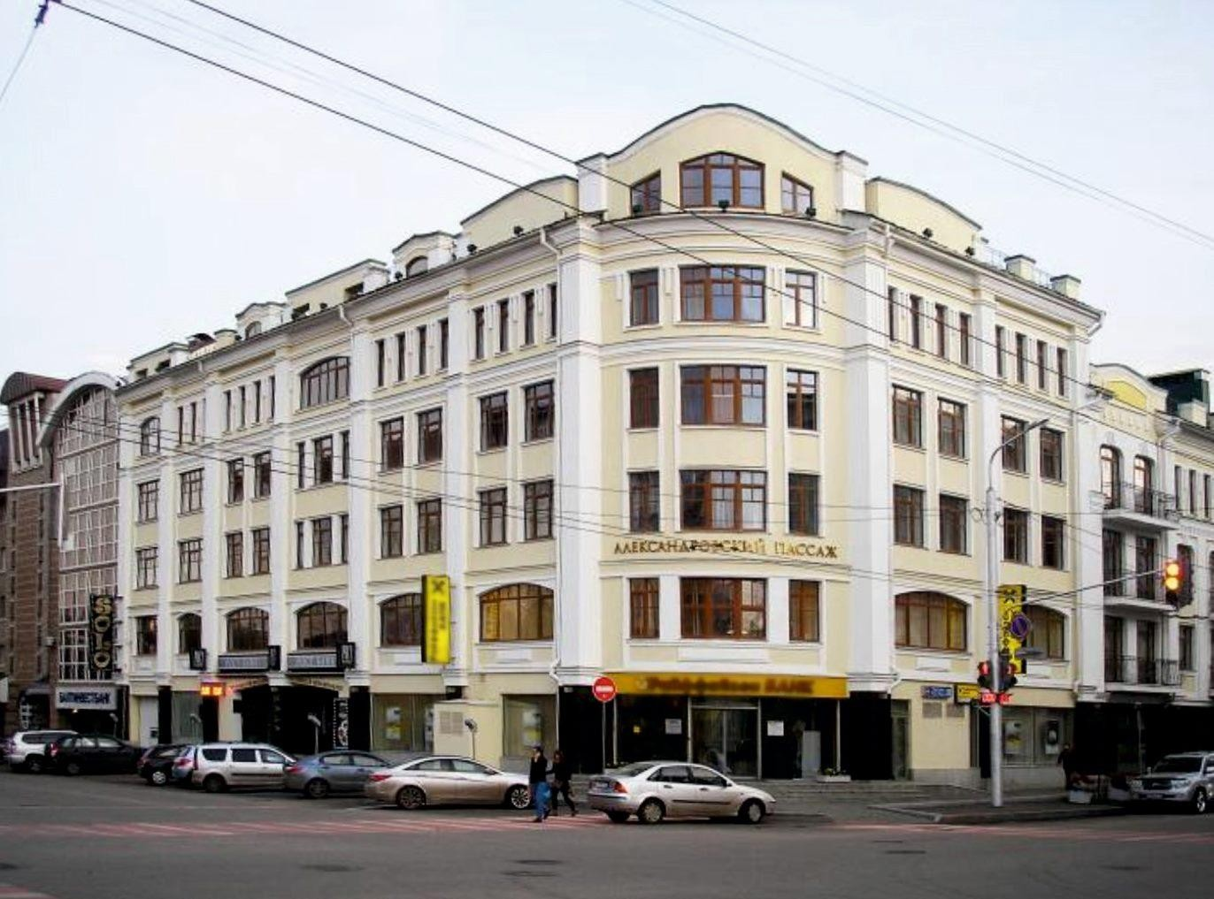
- осуществлять производство работ с соблюдением мер, обеспечивающих сохранность архитектурно-художественного декора зданий и сооружений;
- обеспечивать сохранность зеленых насаждений, после осуществления работ восстанавливать благоустройство прилегающей к зданию территории (тротуаров, отмосток, дорог и т.д.);
- ограждать ремонтируемые здания и сооружения;
- размещать на строительных лесах и ограждениях информацию о производителе работ;
- защищать пленками и щитами не подлежащие окраске поверхности и (или) части зданий и сооружений: каменные цоколи и декор, поверхности, облицованные плиткой, мемориальные доски, а также отмостку вокруг зданий и сооружений;
- не допускать засорения прилегающей территории строительными отходами, материалами;
- контролировать качество используемых материалов и оборудования (наличие маркировок, паспортов и сертификатов и т. п.).
  - Окраска фасадов зданий и сооружений, их ремонт, переустройство, связанные с заменой или устройством отдельных деталей или элементов (козырьков, навесов, крылец, ступеней, приямков, решеток на окнах, остекления лоджий, балконов, входных групп, дверных и оконных заполнений, облицовки, оконных, дверных или арочных проемов информационных конструкций (вывесок)), осуществляются в соответствии с оформленной в установленном порядке проектной документацией и паспортом цветового решения фасада жилого и нежилого объекта. Проектная документация выполняется на основании технического задания, выдаваемого в установленном порядке.
Рис. 3.1 Фасад здания в надлежащем состоянии

- 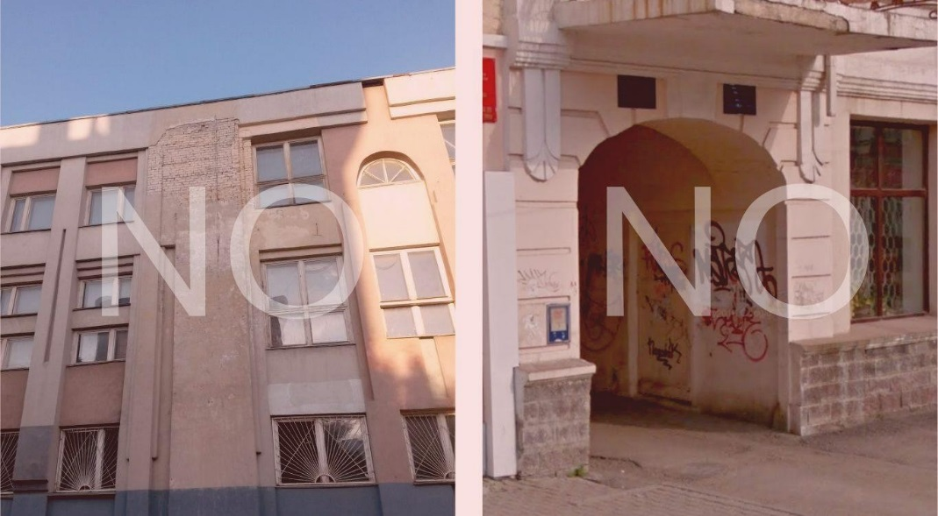
Рис. 3.2 Фасады зданий частично разрушены или загрязнены

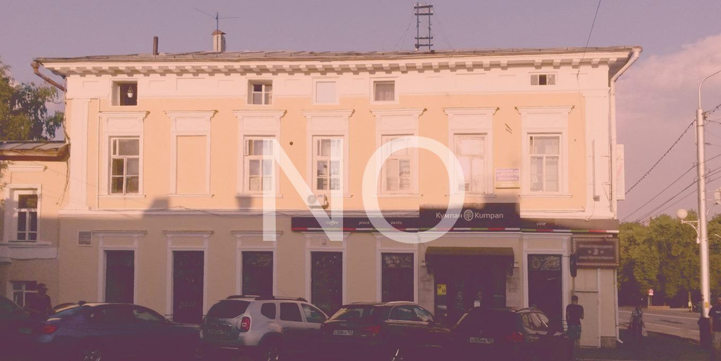
  - При эксплуатации здания и сооружения не допускается:
- снятие, замена или устройство новых архитектурных деталей, устройство новых или заделка существующих проемов, изменение формы окон, переоборудование или устройство новых балконов и лоджий, эркеров, застройка пространства между балконами без согласования и получения разрешения в установленном порядке (рис. 3.3);
- отделка и окраска фасада и его элементов материалами, отличающимися по цвету от установленного для данного здания, сооружения проектной документацией и паспортом цветового решения фасада жилого и нежилого объекта (рис. 3.4);
- использование профнастила, сайдинга, металлопрофилей, металлических листов и других подобных материалов для облицовки фасадов зданий, сооружений (за исключением производственных, складских, индивидуального жилищного строительства), для зданий, сооружений, выходящих фасадами на территории общего пользования (в том числе площади, улицы, проезды, набережные, береговые полосы водных объектов общего пользования, скверы, бульвары), если это не предусмотрено проектной документацией, оформленной в установленном порядке (рис. 3.5, рис. 3.11);
- окраска фасадов до восстановления разрушенных или поврежденных архитектурных деталей (рис. 3.6);
- окраска фасадов, архитектурных деталей и цоколей, выполненных из натурального камня, каменной терразитовой штукатурки, а также облицованных плиткой (рис. 3.6);
- окраска дверей и оконных заполнений, выполненных из ценных пород древесины;

Рис. 3.3 Фасад утратил свою целостность

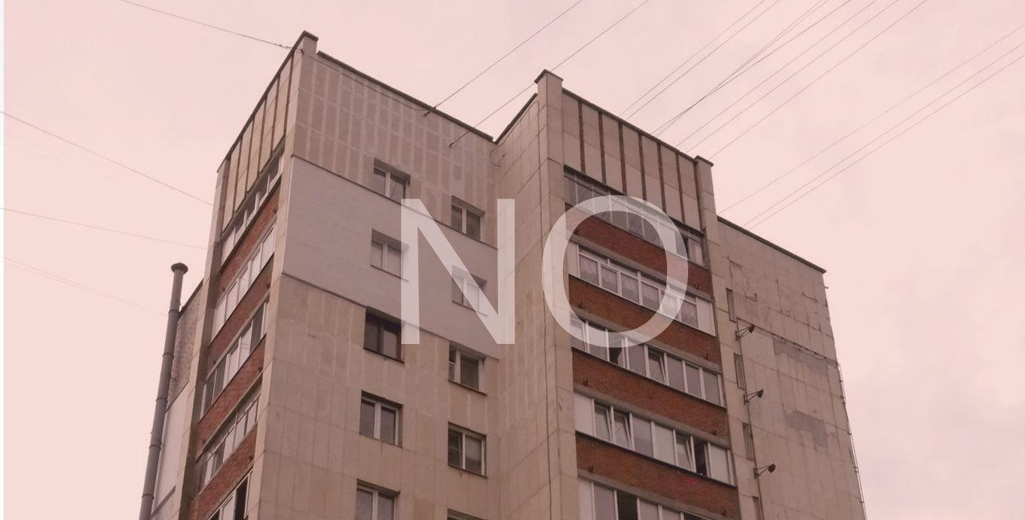
Рис. 3.4 Отделка фрагмента фасада отличается от основной

- частичная окраска фасадов (исключение составляет полная окраска первых этажей зданий) (рис. 3.7);
- произвольное изменение цветового решения, рисунка и толщины переплетов и других элементов устройства и оборудования фасадов, в том числе окон и витрин, дверей, балконов и лоджий, не соответствующее общему архитектурному решению фасада, оформленной в установленном порядке проектной документации и паспорту цветового решения фасада жилого и нежилого объекта;
- оборудование существующих козырьков и навесов дополнительными элементами и устройствами, нарушающими декоративное решение и их внешний вид (рис. 3.8);
- установка глухих металлических полотен на зданиях и сооружениях в зоне особого градостроительного контроля (рис. 3.9);
- крепление к стенам зданий, сооружений средств информационного оформления и наружной рекламы с нарушением установленных требований;
- развешивание и наклейка афиш, объявлений, плакатов и другой информационно-печатной продукции на фасадах зданий, сооружений, кроме специально отведенных для этого мест (рис. 3.10);
- изменение расположения дверного блока в проеме по отношению к плоскости фасада;
- произвольное изменение прозрачности, окраска и покрытие декоративными пленками поверхностей остекления, замена остекления стеклоблоками;
- использование элементов фасадов, крыш, стен зданий и сооружений (дымоходы, вентиляция, антенны систем коллективного приема телевидения и радио, стойки сетей проводного радиовещания, фронтоны, козырьки, двери, окна, парапеты, противопожарные лестницы, элементы заземления и т.п.) в качестве крепления подвесных линий связи и воздушно-кабельных переходов;
- размещение запасов любого вида кабеля вне распределительных шкафов (рис. 3.11);

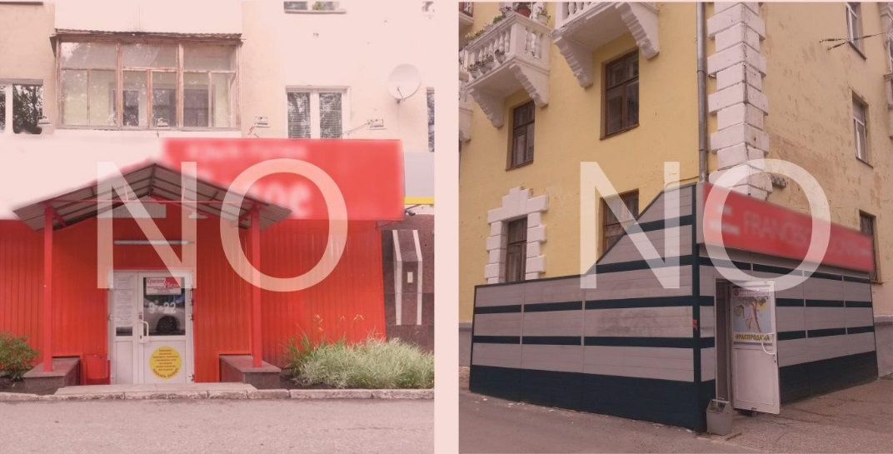
Рис. 3.5 Отделка фасада профнастилом и сайдингом

- повреждение (загрязнение) поверхности стен фасадов зданий и сооружений, подтеки, шелушение окраски, наличие трещин, отслоившейся штукатурки, облицовки, повреждение кирпичной кладки, отслоение защитного слоя железобетонных конструкций и т.п. (рис. 3.11);
- повреждение архитектурных и художественно- скульптурных деталей зданий и сооружений, колонн, пилястр, капителей, фризов, тяг, барельефов, лепных украшений, орнаментов, мозаик, художественных росписей и т. п.;
- нарушение герметизации межпанельных стыков;
- повреждение (отслоение, загрязнение) штукатурки, облицовки, окрасочного слоя цокольной части фасадов,

Рис. 3.6 Окраска до восстановления / по натуральному камню
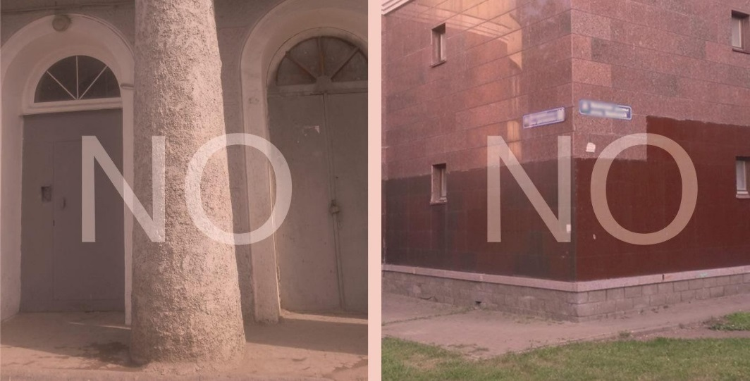
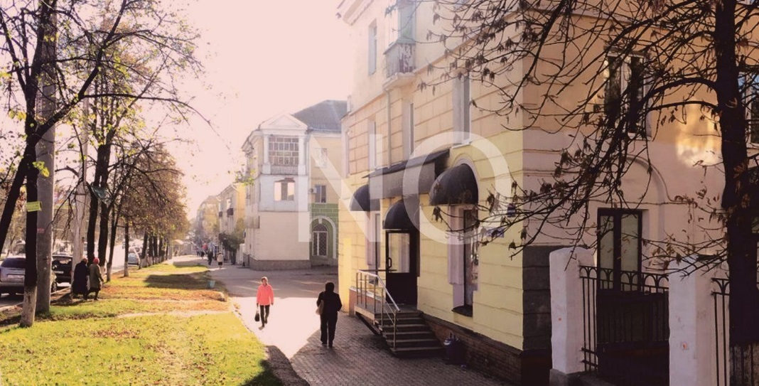
Рис. 3.7 Окраска фасада с ошибочным подбором колера

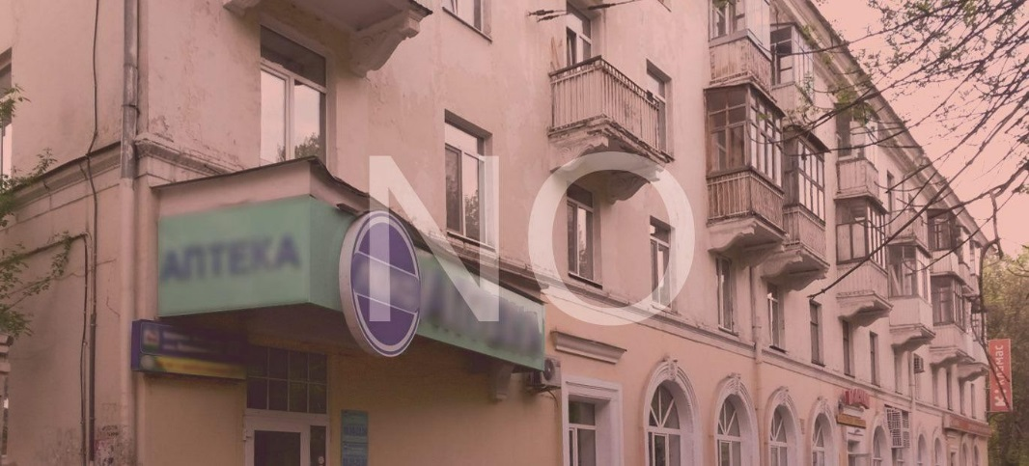
Рис. 3.8 Оборудование козырька дополнительными элементами

зданий или сооружений, в том числе неисправность конструкции оконных, входных приямков;
- повреждение (загрязнение) выступающих элементов фасадов зданий и сооружений, балконов, лоджий, эркеров, тамбуров, карнизов, козырьков и т. п.;
- разрушение (загрязнение) ограждений балконов, лоджий, парапетов и т. п.;
- производство каких-либо изменений балконов, лоджий фасадов зданий, а также загромождение их разными предметами домашнего обихода (рис. 3.12);
- размещение наружных блоков кондиционеров и антенн на архитектурных деталях, элементах декора, поверхностях с ценной архитектурной отделкой, а также крепление, ведущее к повреждению поверхностей (рис. 3.12);
- закрывать существующие декоративные, архитектурные и художественные элементы фасада элементами входной группы, новой отделкой и рекламой при проектировании входных групп;
- прокладка сетей инженерно-технического обеспечения открытым способом по фасаду здания (рис. 3.13, рис. 3.14).
  - Требования к проведению работ по изменению фасадов зданий или сооружений, связанных с заменой или устройством отдельных деталей или элементов, окраске, ремонту фасадов:
- работы по изменению фасадов, связанные с заменой или устройством отдельных деталей или элементов, окраску, ремонт фасадов, рекомендуется производить при положительной среднесуточной температуре воздуха не ниже

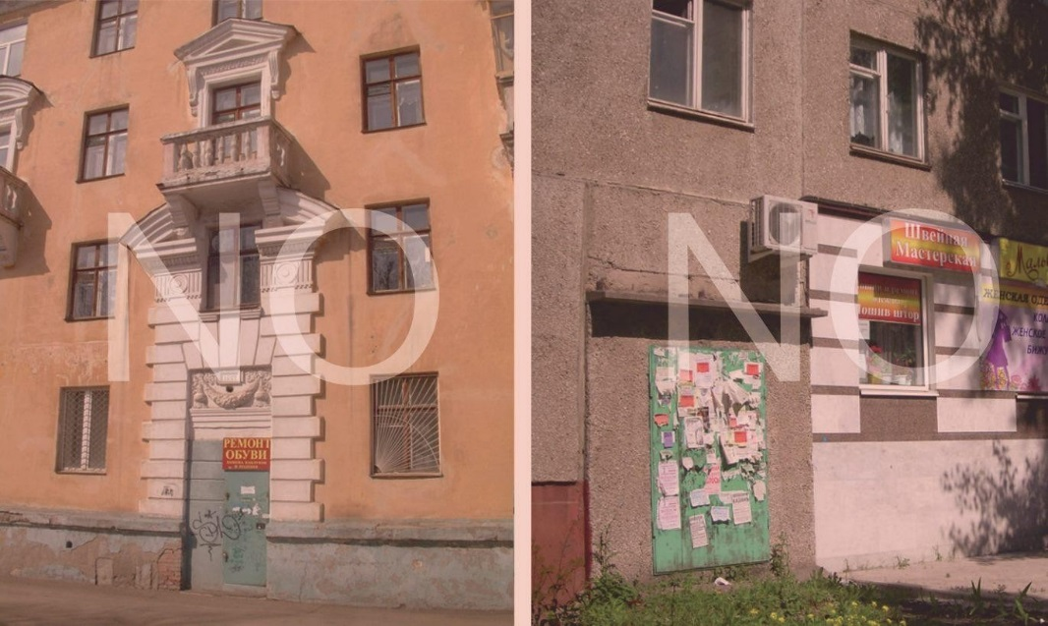
Рис. 3.9 Нарушение целостности фасада

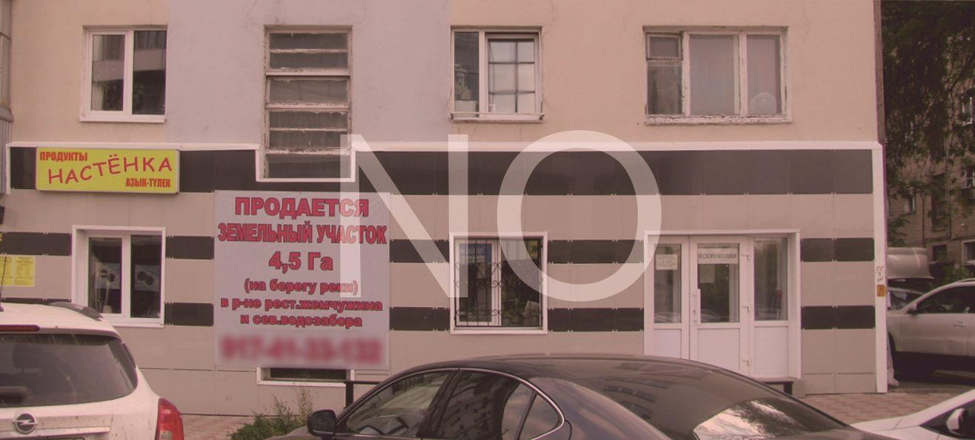
Рис. 3.10 Размещение объявлений в виде банера

+8 град. С;
- для производства работ разрешается использовать строительные леса и другие технические средства, допущенные к использованию и эксплуатации в установленном порядке. Строительные леса должны иметь специальные ограждения на всю высоту, выполненные из пригодных по своим декоративным, прочностным и пожаробезопасным характеристикам материалов, сохраняющих свои первоначальные свойства на весь период работ;
- работы на фасадах зданий или сооружений повышенной архитектурной сложности должны производиться только со строительных лесов;
- работы по окраске фасадов производятся на основе общих правил выполнения малярных работ, установленных законодательством, в соответствии с паспортом цветового решения фасада жилого и нежилого объекта;
- торцы домов, просматриваемые с улицы, стены и перекрытия арочных проездов полностью окрашиваются в цвет лицевого фасада;
- все необходимые и сохранившиеся на фасаде металлические и прочие детали, не являющиеся художественным декором здания, сооружения, а также арочные уголки, окрашиваются в соответствии с основным колером фасада.
  - Во избежание образования на стенах грязевых потеков металлические детали крепления (кронштейны пожарных лестниц и флагодержателей, ухваты водосточных труб и т. д.) следует располагать с уклоном от стен. Все

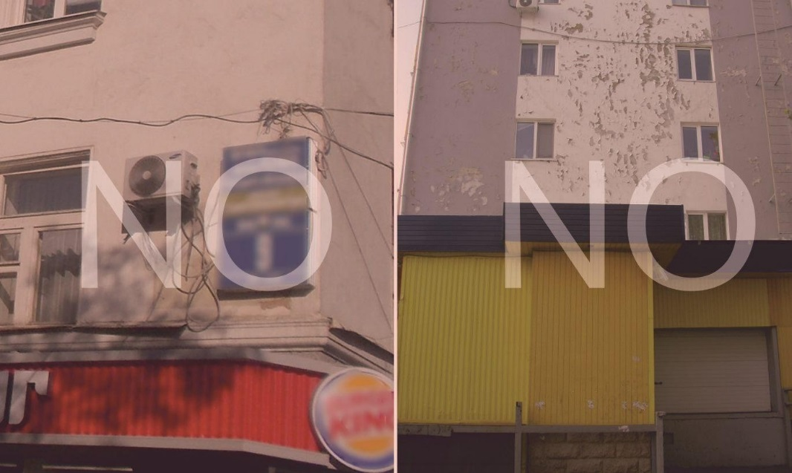
Рис. 3.11 Запасы кабеля, повреждённая отделка, профнастил

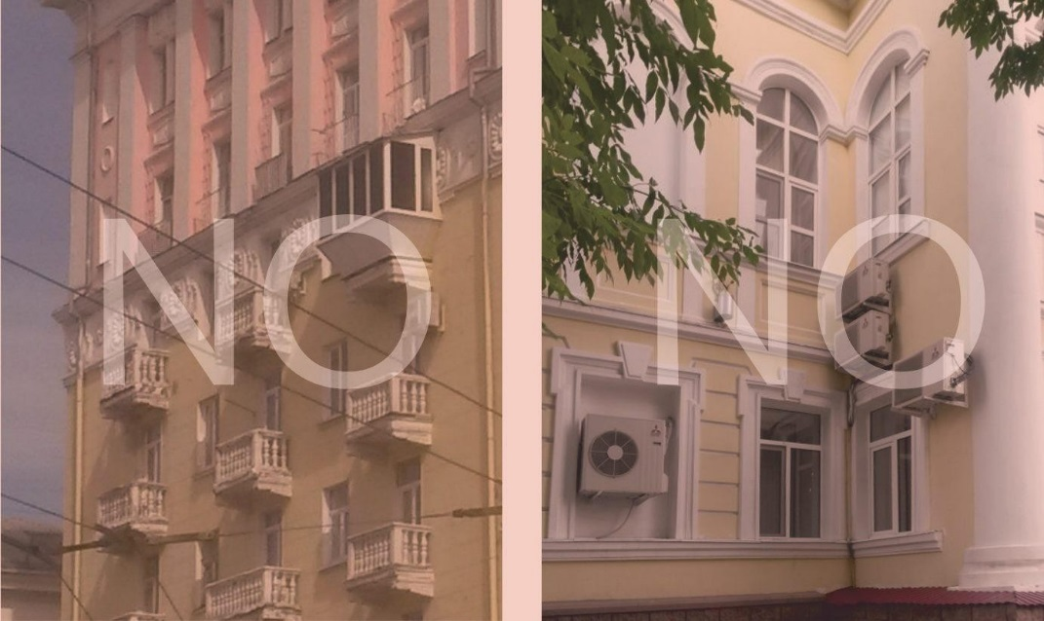
Рис. 3.12 Примеры недопустимых изменений фасадов зданий

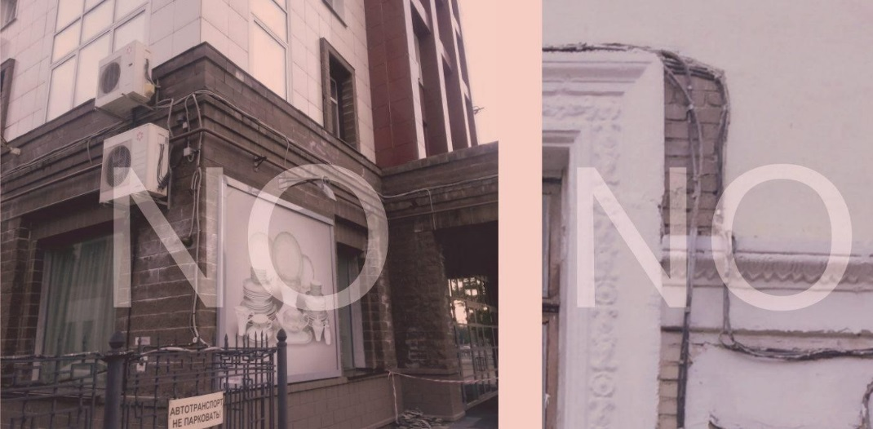
закрепленные к стене элементы должны быть обработаны антикоррозионными лакокрасочными материалами для исключения ржавых потеков.
  - Отделку цоколя необходимо выполнять из материалов повышенной прочности, допускающих их очистку и мытье.

  - Местные разрушения облицовки, штукатурки, фактурного и окрасочного слоя, трещины в штукатуре, выкрашивание раствора из швов, разрушение герметизирующих заделок стыков, повреждение или износ металлических покрытий на выступающих частях стен, разрушение водосточных труб, мокрые и ржавые пятна, потеки и высолы, общее загрязнение поверхности, разрушение парапетов и иные явления должны устраняться собственниками и (или) арендаторами зданий, либо по соглашению (договору) с собственником иными лицами, во избежание их дальнейшего повреждения.

Рис. 3.13 Прокладка кабеля открытым способом

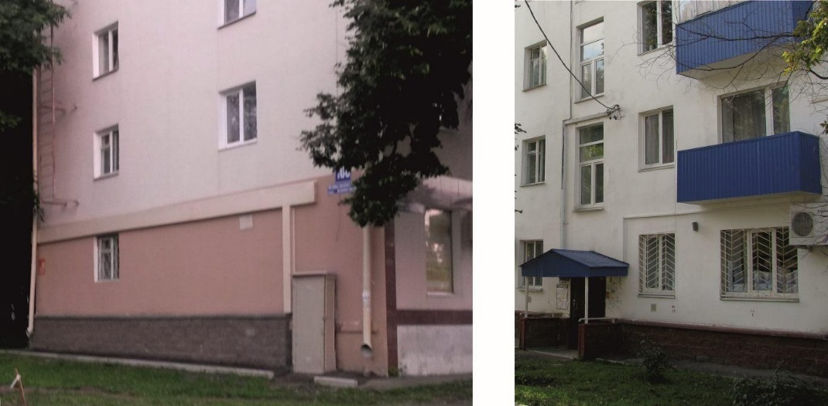
Рис. 3.14 Допустима прокладка кабеля в кабель-каналах

Глава 4. Требования к отдельным деталям и элементам фасада

Входные группы (входы)

    - Основными принципами размещения и архитектурного решения входных групп (входов) на фасадах зданий и сооружений являются: единый характер и порядок расположения на фасаде, соотношение с основными композиционными осями фасада.
    - Действия, связанные с устройством, реконструкцией, ликвидацией входных групп (входов), изменением габаритов и конфигураций проёмов, установкой дверных блоков, козырьков и иных элементов оборудования, устройством лестниц и приямков, изменением их цветового решения должны соответствовать проектной документации.
    - Устройство и оборудование входных групп (входов) осуществляется с учётом обеспечения надёжности, безопасности элементов и конструкций, удобства и безопасности пешеходного и транспортного движения, исключая ущерб для внешнего вида фасада.
    - Расположение входных групп (входов) на фасаде, их габариты, характер устройства и внешний вид должны соответствовать архитектурному решению фасада, системе горизонтальных и вертикальных осей, объемно-пространственному решению зданий и сооружений, предусмотренному проектной документацией.
    - Возможность размещения дополнительных входных групп (входов) определяется на основе общей концепции фасада с учётом архитектурного решения, планировки помещений, расположения существующих входных групп (входов), а также предельной плотности размещения входных групп (входов) на данном фасаде без ущерба для его архитектурного решения.
    - Самовольное изменение архитектурного решения, нарушение композиции фасада за счёт произвольного изменения габаритов и конфигурации входных групп (входов), устройства дополнительных входных групп (входов) или ликвидации существующих, независимо от их вида и расположения, не допускаются.
    - При замене, ремонте, эксплуатации элементов устройства и оборудования входных групп (входов) не допускается изменение их характеристик, установленных проектной документацией.
    - Архитектурное и композиционное значение существующих парадных входных групп (входов, порталов) на фасадах зданий и сооружений, предусмотренное первоначальным архитектурным решением фасада, должны сохраняться. Расположение, характер устройства

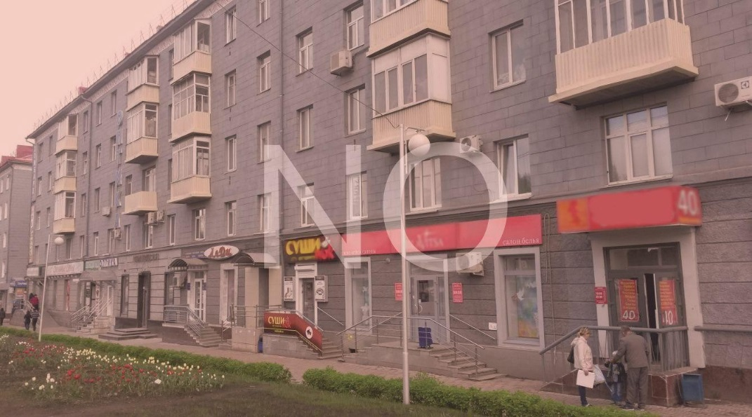
и оборудования дополнительных входных групп (входов) не должны нарушать композиционной роли портала (порталов) на фасаде.
    - Входные группы (входы) в помещения цокольного и подвального этажей должны иметь единое решение в пределах всего фасада (рис. 4.1.1.), располагаться согласованно с входными группами (входами) первого этажа, не нарушать архитектурную композицию фасада, не препятствовать движению пешеходов и транспорта.

    - Входные группы (входы) должны выполняться в едином комплексе с устройством и оформлением витрин, информационным оформлением всего фасада.
    - Дверные полотна на фасадах зданий и сооружений, расположенных в зонах особого градостроительного контроля, должны иметь остекление.
    - Восстановление утраченных входных групп (входов), заложенных ранее проёмов, а также осуществление иных мер по восстановлению первоначального архитектурного решения фасада допускается в соответствии с проектом, оформленным в установленном порядке.
    - Переустройство дверного проёма в оконный допускается при условии соответствия архитектурному решению фасада в соответствии с проектной документацией, оформленной в установленном порядке.

Рис. 4.1.1. Входные группы не имеют взаимной увязки

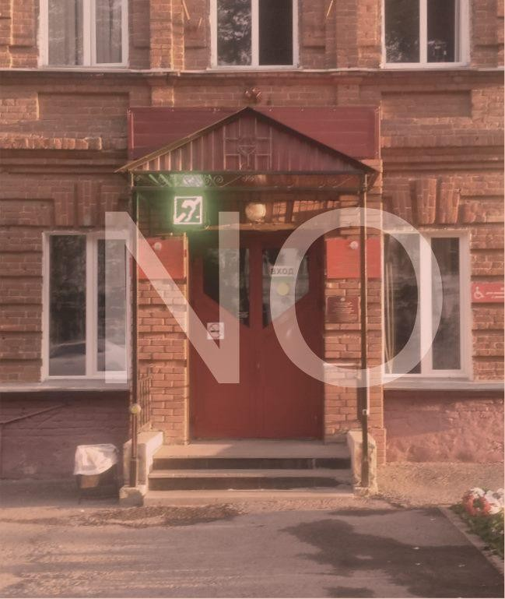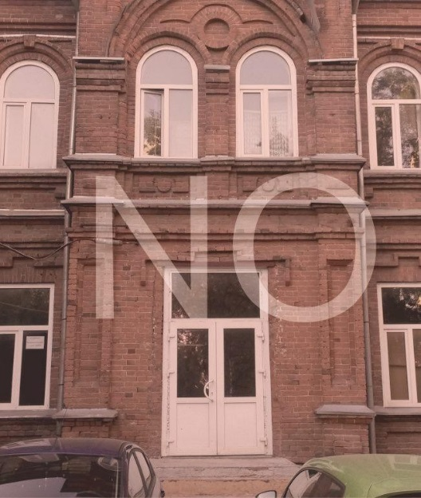
Рис. 4.1.2. Заполнение проёма не соответствует стилистике

    - Изменение габаритов, конфигурации, архитектурного профиля проёма при оборудовании существующих входных групп (входов) или устройстве дополнительной входной группы (входа) на месте оконного проёма допускается в соответствии с проектом, оформленным в установленном порядке.
    - При ремонте и замене заполнения дверных проёмов не допускается:
- установка заполнений дверных проёмов, не соответствующих архитектурному решению фасада, характеру и цветовому решению других входных групп (входов) на фасаде (рис. 4.1.2.);
- различная окраска дверных заполнений, оконных и витринных конструкций в пределах фасада;
- установка глухих дверных полотен на входных группах (входах), совмещённых с витринами.
    - Замена старых дверных конструкций современными дверными конструкциями допускается в соответствии с общим архитектурным решением фасада с сохранением первоначального рисунка.
    - Козырьки и навесы на фасадах зданий и сооружений выполняются по индивидуальным проектам, в соответствии с архитектурным решением фасадов и другими элементами декора.
    - Установка козырьков и навесов, нарушающих архитектурное решение и внешний вид фасада здания,

сооружения, не соответствующих требованиям безопасности использования, не допускается.
    - Устройство ступеней, лестниц, крылец, приямков должно соответствовать действующим строительным нормам и правилам, обеспечивать удобство и безопасность использования.
    - Устройство входных групп (входов) с приямками в помещения цокольного и подвального этажей допускается за пределами охранной зоны подземных инженерных сетей с учётом нормативной ширины тротуара и проезда.
    - Характер устройства, материалы, цветовое решение входных групп (входов) должны соответствовать общему архитектурному решению и паспорту цветового решения фасада жилого и нежилого объекта.
    - В целях обеспечения доступа в здания и сооружения маломобильных групп населения, необходимо устройство пандусов, подъёмников и других средств с соблюдением действующих норм и правил.
    - При перепаде уровней более 0,4 м необходимо устройство ограждения. Характер ограждений на фасаде должен иметь единый стиль, соответствовать архитектурному решению фасада, другим элементам металлодекора и оборудования. Устройство глухих ограждений не допускается, если это не обосновано архитектурным решением фасада.

    - Поверхность ступеней лестниц, крылец должна быть противоскользящей в любое время года. Использование материалов и конструкций, представляющих опасность для людей, включая облицовку глазурованной плиткой, полированным камнем, не допускается.
    - Установка наружных защитных конструкций на входах допускается в границах дверного проёма. Конструкции должны иметь нейтральную окраску, согласованную с колером фасада. Повреждение архитектурных деталей, отделки, декора фасада при установке защитных конструкций не допускается.
    - Сезонное озеленение входных групп предусматривается в виде вертикального и контейнерного озеленения. Элементы используемого вертикального и контейнерного озеленения должны быть устойчивыми. Запрещается использование контейнеров для озеленения, изготовленных из легко бьющихся, пачкающихся материалов, а также стекла, строительного бетона, необработанного металла и пластика. Использование контейнеров для озеленения со сливным отверстием не допускается.
    - Устройства озеленения на фасадах должны размещаться упорядочено, без ущерба для архитектурного решения и технического состояния фасада, иметь надлежащий внешний вид и надёжную конструкцию крепления.
    - Освещение входной группы (входа) должно быть предусмотрено в составе проектной документации. При устройстве освещения входов должна учитываться система архитектурной подсветки всего фасада здания или сооружения.

Окна и витрины
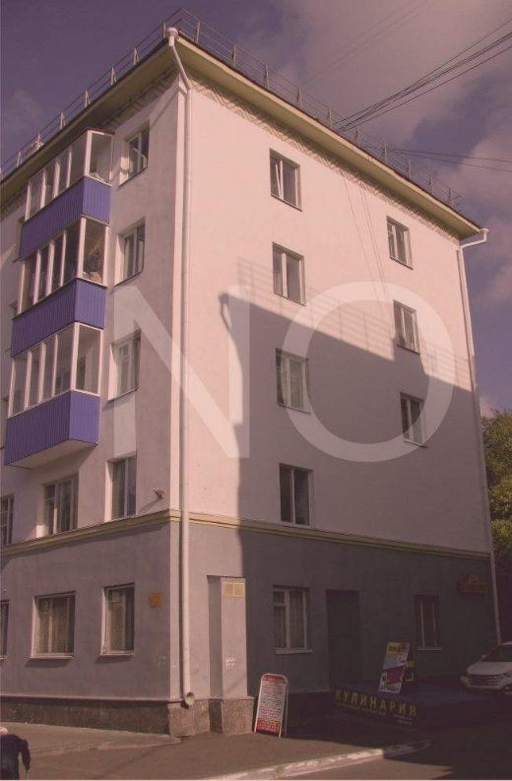
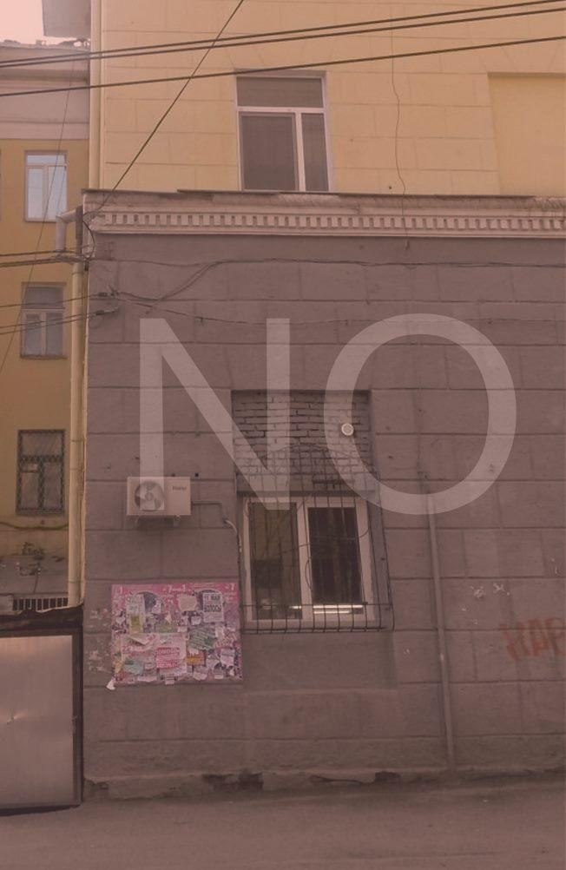
    - Расположение окон и витрин на фасаде, их габариты, характер устройства и внешний вид должны соответствовать проектной документации, системе горизонтальных и вертикальных осей, объемно-пространственному решению здания, сооружения.
    - При устройстве и оборудовании окон и витрин должен обеспечиваться их комплексный характер в соответствии с общим архитектурным и цветовым решением фасада.
4.2.3 При производстве работ необходимо обеспечивать высокое качество ремонтных, монтажных, отделочных работ, используемых материалов и конструкций, выполнение строительных норм и правил, надёжность, безопасность элементов и конструкций, устройство и их эксплуатация без ущерба для технического состояния и внешнего вида фасада, содержание окон и витрин в надлежащем состоянии.

    - Не допускается изменение глубины откосов, архитектурного профиля проёма, закладка проёма при сохранении конфигурации, устройство ложных окон, разделение проёма на части (рис. 4.2.1.).
4.2.5 Цветовое решение оконных и витринных конструкций должно соответствовать паспорту цветового решения фасада жилого и нежилого объекта и единому архитектурному решению.

Рис. 4.2.1. Фасады с недопустимым изменением оконных проёмов

    - При ремонте и замене отдельных оконных и витринных блоков не допускается: произвольное изменение цветового решения, рисунка и толщины переплётов и других элементов устройства и оборудования окон и витрин, не соответствующее общему архитектурному решению фасада, некачественное решение швов, ухудшающее внешний вид фасада. Замена старых оконных заполнений современными оконными и витринными конструкциями допускается в соответствии с общим архитектурным решением фасада (с сохранением рисунка и толщины переплётов, цветового решения, воспроизведением цвета и текстуры материалов).
    - Остекление окон и витрин на фасаде должно иметь единый характер (цвет, материал, рисунок, заполнение).
    - Декоративные защитные решётки выполняются по индивидуальным проектам, в соответствии с архитектурным решением фасада и другими элементами металлодекора. Ликвидация сохранившихся исторических решёток, установка на фасадах исторических зданий и сооружений сварных конструкций из металлической полосы, уголка, прута не допускаются. Не допускается установка решёток с повреждением отделки проёма.
    - Защитные устройства устанавливаются за плоскостью остекления внутри помещения. Наружное размещение защитных решёток допускается только на дворовых фасадах по согласованию с органами пожарного надзора. Не допускается наружное размещение защитных решёток на лицевых фасадах и установка их в витринах (за исключением внутренних раздвижных устройств).

    - Установка наружных защитных устройств в окнах и витринах нежилых помещений первого этажа допускается за плоскостью фасада. Не допускается установка наружных защитных конструкций с нарушением архитектурного решения фасада, повреждением архитектурных деталей, отделки, декора фасада, в окнах жилых помещений, в витринах, на поверхностях сплошного остекления.
    - Устройство приямков допускается для окон, расположенных ниже уровня тротуара, на расстоянии не более 0,8 м от поверхности фасада с учётом минимальной нормативной ширины тротуара. Приямки должны иметь ограждение, покрытие металлической решёткой или ограждение высотой 0,4 — 1,0 м, устройство организованного водостока, а также должны быть обеспечены защитой от попадания мусора с возможностью проведения периодической уборки. Окна могут иметь декоративную решётку.
    - Размещение маркиз на фасаде должно иметь единый, упорядоченный характер, соответствовать габаритам и контурам проёма, не ухудшать визуального восприятия архитектурных деталей, декора, знаков адресации, знаков дорожного движения, указателей остановок общественного транспорта, сельской ориентирующей информации.

Не допускается крепление маркиз на архитектурных деталях, элементах декора, поверхностях с ценной отделкой и художественным оформлением на разной высоте в пределах фасада с нарушением архитектурного единства фасада.
    - Оформление витрин должно иметь комплексный характер, единое цветовое решение и подсветку, высокое качество художественного решения и исполнения.
    - Владельцы зданий, сооружений и иные лица, на которых возложены соответствующие обязанности, должны обеспечивать регулярную очистку остекления и элементов оборудования окон и витрин, текущий ремонт окон и витрин. При замене, ремонте, эксплуатации элементов устройства и оборудования окон и витрин не допускается изменение их характеристик, установленных проектной документацией, оформленной в установленном порядке.

Балконы и лоджии
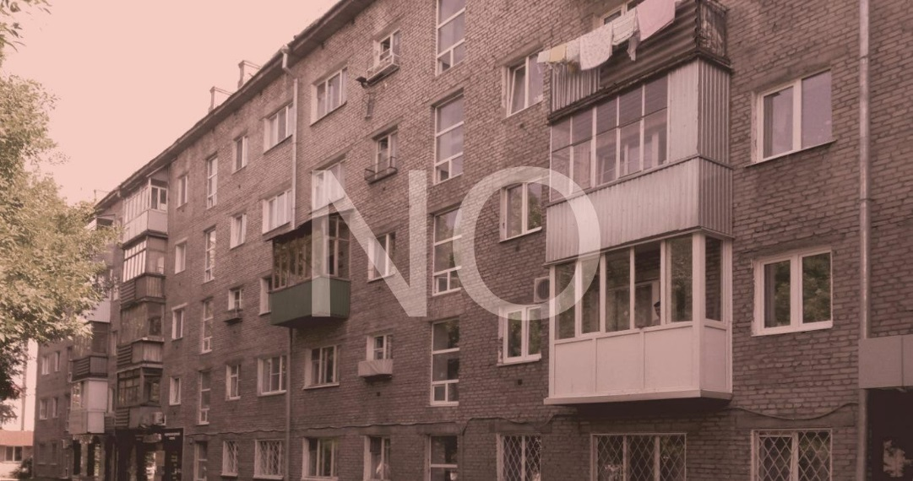
    - Основными принципами оформления балконов и лоджий на фасадах являются: единый характер на всей поверхности фасада, поэтажная группировка (единый характер в соответствии с поэтажными членениями фасада), вертикальная группировка (единый характер в соответствии с размещением вертикальных внутренних коммуникаций, эркеров), сплошное остекление фасада (части фасада).
    - Расположение лоджий и балконов на фасадах зданий и сооружений, характер их устройства и внешний вид, цветовое решение конструкций балконов и лоджий должны соответствовать архитектурному решению фасада.
    - Не допускается нарушение композиции фасада за счёт произвольного изменения архитектурного решения, остекления, оборудования балконов и лоджий, устройства новых балконов и лоджий или их ликвидации (рис. 4.3.1.).

    - При эксплуатации и ремонте балконов и лоджий не допускается произвольное изменение их габаритов, цветового решения, рисунка ограждений и других элементов устройства и оборудования балконов и лоджий, соответствующих общему архитектурному решению фасада (рис. 4.3.2.).

Рис. 4.3.1. Пример недопустимого устройства балконов на
фасаде здания

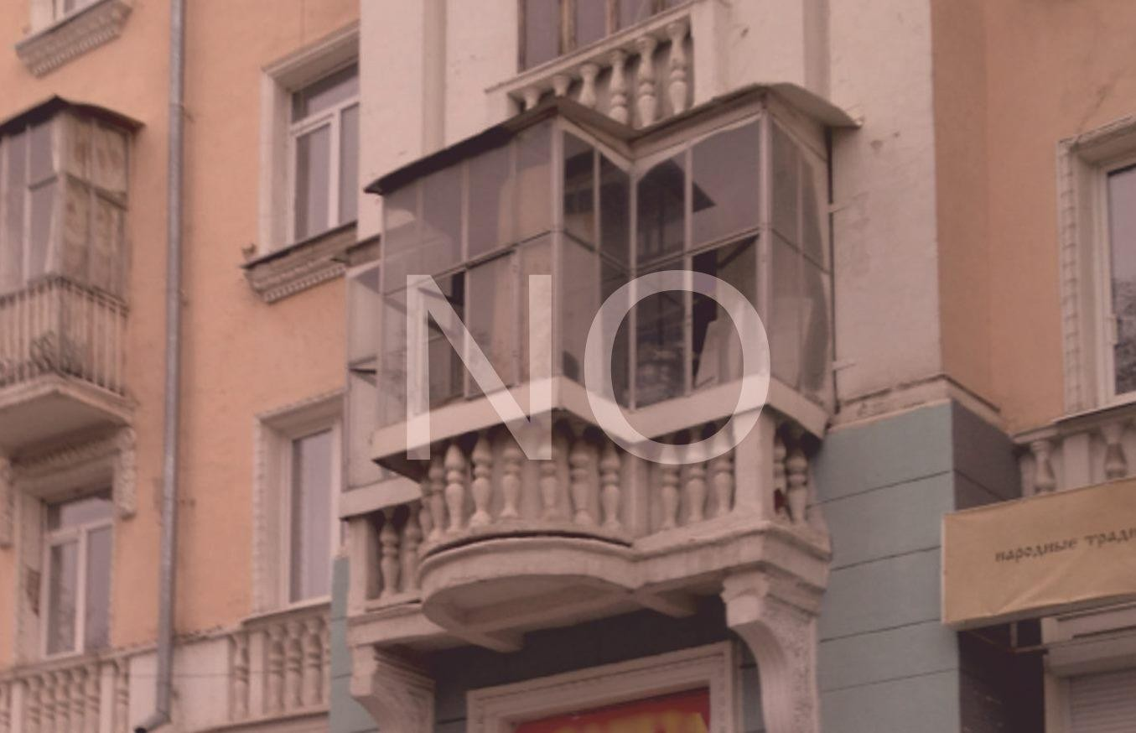
    - При замене, ремонте, эксплуатации элементов устройства и оборудования балконов и лоджий не допускается изменение их характеристик, установленных проектной документацией.

Рис. 4.3.2. Пример недопустимого изменения балкона, не соответствующего архитектурной стилистике

Дополнительное оборудование фасадов

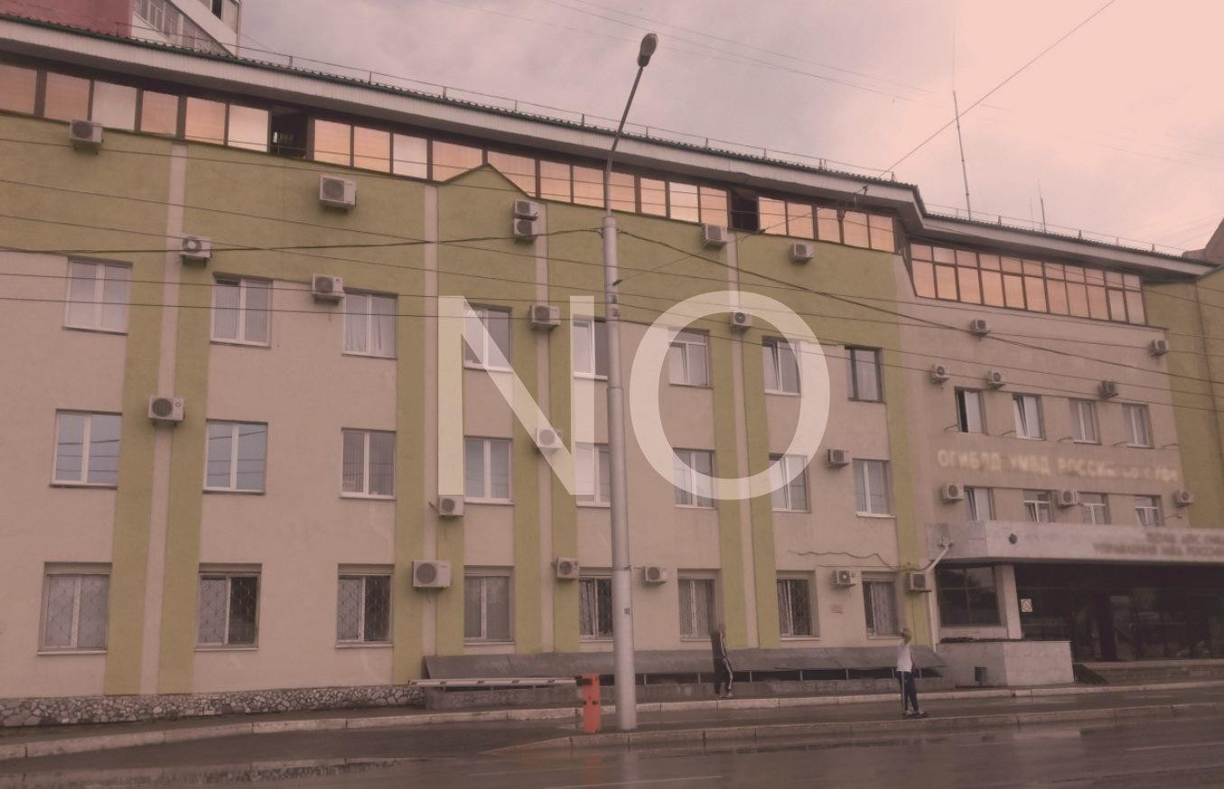
    - Состав и места размещения дополнительного оборудования должны быть увязаны с архитектурным решением, комплексным оборудованием и оформлением фасада.
Классификация дополнительного оборудования приведена в Правилах благоустройства территории сельского поселения муниципального района Уфимский район Республики Башкортостан.
    - Размещение дополнительного оборудования должно производиться без ущерба для внешнего вида и технического состояния фасадов в строго определённых местах, с учётом комплексного решения размещения оборудования при минимальном контакте с архитектурными поверхностями, рациональном устройстве и технологичности крепежа, использовании стандартных конструкций крепления.
    - При размещении дополнительного оборудования необходимо обеспечивать безопасность для людей, удобство эксплуатации и обслуживания. Не допускается ухудшение условий проживания жителей, движения пешеходов и транспорта.

    - Размещение элементов систем технического обеспечения внутренней эксплуатации зданий допускается вне поверхности лицевого фасада, при условии минимального выхода технических устройств на поверхность фасада или их компактном встроенном расположении.
Рис. 4.4.1. Применение недопустимого способа крепления наружных блоков кондиционеров

    - Выбор места для размещения оборудования определяется сетевой системой размещения оборудования в границах района, квартала, улицы, унификацией мест размещения, визуальной и физической доступностью, удобством пользования, архитектурным решением фасада, размещением других элементов дополнительного оборудования.
    - Размещение технического оборудования определяется нормативными требованиями устройства инженерных сетей в увязке с архитектурным решением фасада.
    - Наружные блоки систем кондиционирования и вентиляции, антенны должны размещаться упорядочено, с привязкой к архитектурному решению фасада и единой системе осей, с использованием стандартных конструкций крепления и ограждения, при размещении ряда элементов — на общей несущей основе. Размещение вышеупомянутых систем на архитектурных деталях, элементах декора, поверхностях с ценной архитектурной отделкой, а также их крепление, ведущее к повреждению архитектурных поверхностей, не допускаются (рис. 4.4.1.).
    - Размещение наружных блоков систем кондиционирования и вентиляции допускается: на кровле зданий и сооружений, в верхней части оконных и дверных проёмов, в окнах цокольного этажа без выхода за плоскость фасада с использованием маскирующих ограждений (решёток, жалюзи), на дворовых фасадах, брандмауэрах — упорядочено, с привязкой к единой системе осей на фасаде, на лоджиях, в нишах — в наиболее незаметных местах.

    - Размещение наружных блоков систем кондиционирования и вентиляции на поверхности лицевых фасадов, на дворовых фасадах зданий и сооружений, представляющих историко-культурную ценность, в оконных и дверных проёмах с выступанием за плоскость фасада без использования маскирующих ограждений не допускается.
    - Допускается размещение антенн:
- на кровле зданий и сооружений компактными упорядоченными группами, с использованием единой несущей основы (при необходимости — с устройством ограждения), на дворовых фасадах;
- на глухих стенах, брандмауэрах, не просматривающихся с улицы, на дворовых фасадах;
- в простенках между окнами на пересечении вертикальной оси простенка и оси, соответствующей верхней границе проёма на зданиях малоэтажной застройки;
- в наиболее незаметных местах, без ущерба объёмным и силуэтным характеристикам зданий и сооружений.
4.4.11. Не допускается размещение антенн на лицевых фасадах, кровле, дворовых фасадах и брандмауэрах, просматривающихся с улицы, на ограждениях балконов, лоджий.
4.4.12. Видеокамеры наружного наблюдения размещаются под навесами, козырьками, балконами, эркерами, на участках фасада, свободных от архитектурных деталей, декора, ценных элементов отделки.
    - Не допускается размещение видеокамер наружного наблюдения на колоннах, фронтонах, карнизах, пилястрах, порталах, цоколях балконов.

    - Почтовые ящики размещаются в наиболее доступных местах со значительной зоной видимости, на участках фасада, свободных от архитектурных деталей, декора, ценных элементов отделки, на глухих стенах, брандмауэрах, каменных оградах при ширине тротуара на прилегающем к фасаду участке не менее 3 м, либо на обособленных площадках.
    - Правила эксплуатации дополнительного оборудования:
-в процессе эксплуатации должно быть обеспечено поддержание дополнительного оборудования в надлежащем состоянии, проведение текущего ремонта и технического ухода, очистки;
-эксплуатация дополнительного оборудования не должна наносить ущерб внешнему виду и техническому состоянию фасада, причинять неудобства окружающим;
-конструкции крепления, оставшиеся от демонтированного дополнительного оборудования, демонтируются в установленном порядке, поверхность фасада при необходимости подвергается ремонту (восстановление первоначального вида);
-при монтаже наружных блоков кондиционеров отвод воды должен быть организован таким образом, чтобы конденсат не попадал на стену здания и сооружения, окна других квартир, площадку у входных дверей подъезда, отмостку здания.

Крыши

    - Крыши зданий, сооружений должны иметь водоотвод, не допускающий прямое попадание стекающей воды на фасад здания, сооружения, пешеходов и пешеходные зоны.
Желоба, воронки, водостоки должны быть неразрывны и рассчитаны на пропуск собирающихся объёмов воды в соответствии с действующими нормативами. Водостоки, выходящие на стороны зданий с пешеходными зонами, должны отводиться за пределы пешеходных дорожек.
    - Цветовое решение крыши определяется паспортом цветового решения фасада жилого и нежилого объекта.
    - Материалы и изделия для устройства крыш должны соответствовать проектной документации и требованиям стандартов и/или технических условий на их изготовление.

Отделка

    - Конструкции, детали и отделочные материалы должны быть выполнены из материалов, обладающих стойкостью к возможным воздействиям влаги, перепадам температур, агрессивной среды и других неблагоприятных факторов, и защищены согласно действующим нормам.
Срок службы отделочных материалов фасадов цоколя здания должны соответствовать сроку эксплуатации самого объекта.
    - Необходимо предусмотреть меры по защите здания от проникновения дождевых, талых, грунтовых вод в толщу несущих и ограждающих конструкций здания, а также образования конденсационной влаги в наружных ограждающих конструкциях или по устройству вентиляции закрытых пространств или воздушных прослоек.
В соответствии с требованиями нормативных документов должны применяться необходимые защитные составы и покрытия.
    - Стыковые соединения сборных элементов и многослойные конструкции должны быть рассчитаны на восприятие температурных деформаций и усилий, возникающих при неравномерной осадке оснований и при других эксплуатационных воздействиях.
Используемые в стыках уплотняющие и герметизирующие материалы должны сохранять упругие и адгезионные свойства при воздействии отрицательных температур и намокании и быть устойчивыми к ультрафиолетовым лучам. Герметизирующие материалы должны быть совместимыми с материалами защитных и защитно- декоративных покрытий конструкций в местах их сопряжения.
    - Должна быть обеспечена возможность доступа к оборудованию, приборам инженерных систем здания и их соединениям, а также к несущим элементам покрытия здания для осмотра, технического обслуживания, ремонта и замены.
    - Цветовое решение отделки фасада здания устанавливается паспортом цветового решения фасада.

Глава 5. Архитектурная подсветка фасадов зданий и сооружений

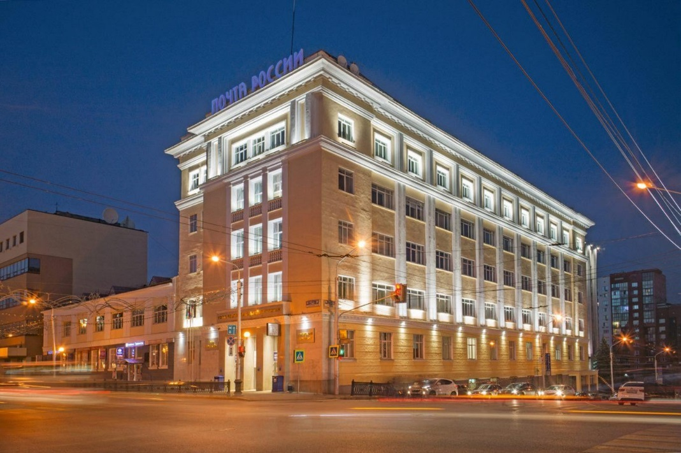
  - Фасады зданий и сооружений, находящиеся в зонах особого градостроительного контроля, подлежат обязательной архитектурной подсветке.
  - Главными принципами архитектурной подсветки фасадов зданий, сооружений и входных групп являются определение основных архитектурно-художественных особенностей и эстетическая выразительность фасадов.
  - При реконструкции и реставрации фасадов зданий и сооружений сохранение или установка архитектурной подсветки обязательна.
  - Архитектурная подсветка фасадов зданий и сооружений в зоне особого градостроительного контроля должна обеспечивать выразительность здания и сооружения в вечернее время, повышать комфортность световой среды населенного пункта.
  - Приборы архитектурной подсветки должны располагаться таким образом, чтобы их выходные отверстия не оказывались в центре поля зрения водителей и пешеходов в главных направлениях движения или экранировались светозащитными устройствами.
  - Форма и размеры приборов архитектурной подсветки должны быть компактных размеров и гармонично смотреться на фасаде здания.
  - Световое оформление входных групп, витрин, средств информационного оформления и наружной рекламы, знаков адресации должно осуществляться в комплексе с оформлением всего фасада здания, не разбивая фасад на составляющие части.
Рис. 5.1. Пример здания с грамотной архитектурно-
художественной подсветкой

Глава 6. Рекомендуемые решения внешнего оформления фасадов зданий и их элементов

  - Входная группа (рис. 6.1, рис. 6.2) должна обеспечивать защиту от непогоды, удобство и безопасность входа в подъезд.
Каждая входная группа оборудуется:
- табличкой с номером подъезда и номерами квартир;
- придверной грязезащитной ячеистой решёткой типа «скребок» в приямке;
- ширина дверного проема - не менее 1300 мм;
- светильником для освещения входной площадки;
- скамьёй и урной;
- вызывным блоком домофона;
- системой блокировки открывания (кодовый замок или электронный ключ);
- оборудование для доступа маломобильных граждан (пандус, лифт и т. д.).
Нумерацию квартир следует выполнять в качестве:
- таблички с гравировкой по металлу и заливкой черной или цветной эмалью.
- латунной таблички (имитация золота), 3, 5 и 8 мм толщиной;
- таблички из нержавеющей стали (имитация серебра), 2 мм толщиной.
  - На окнах, балконах и лоджиях цветная тонировка стёкол запрещена. Допускается использование рефлекторного стекла. Верх глухого ограждения балкона или лоджии не может быть выше, чем низ соседних по этажу окон. Отделка балконной плиты выполняется тем же материалом, что и фасад здания, в том случае, если это позволяют её конструктивные особенности.

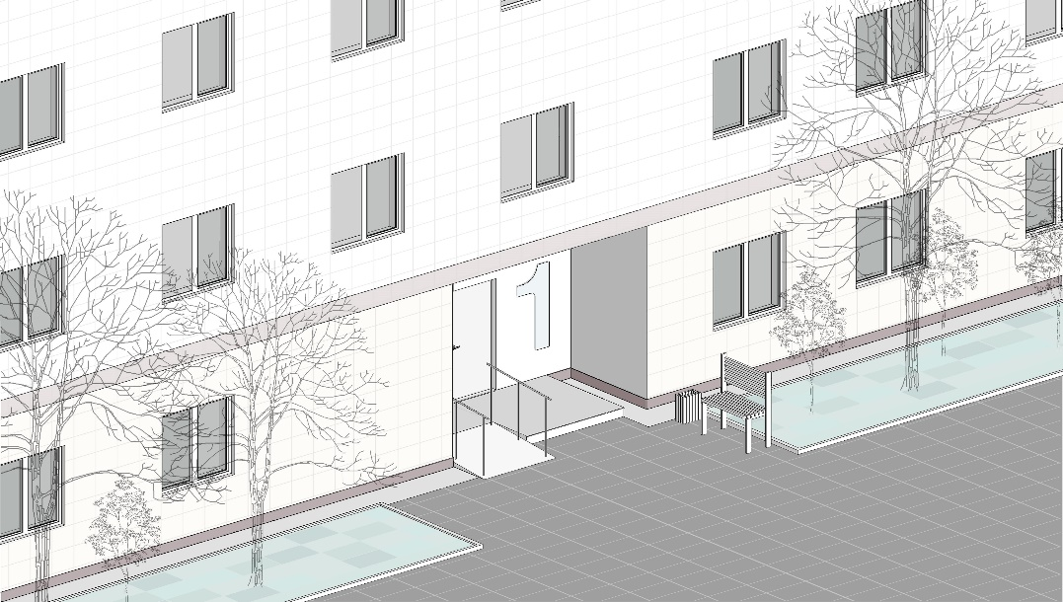
Рис. 6.1 Входная группа в жилой дом

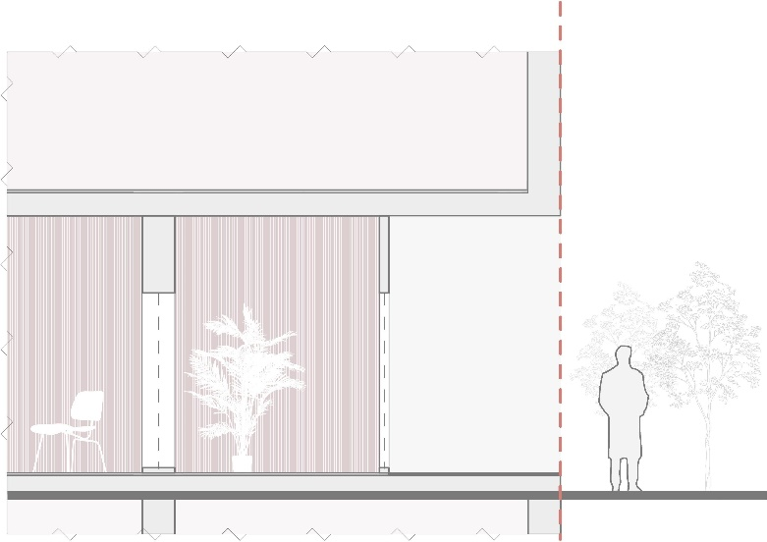
Рис. 6.2 Входная группа в жилой дом

  - На фасаде жилого дома должны быть предусмотрены места для установки наружных блоков кондиционеров. Это могут быть:
- балконы квартир;
- балконы или лоджии
- незадымляемых лестничных клеток (выделенное помещение);
- специальные балкончики;
- ниши;
- декоративные корзины (рис. 6.4).
Места для размещения кондиционеров должны быть декорированы таким образом, чтобы наружный блок кондиционера был скрыт. Допускается верхнюю и нижнюю часть предусмотренных для кондиционеров мест оставлять открытой.
Количество мест рассчитывается исходя из формулы N-1, где N — количество жилых комнат, но не менее одного места на квартиру. Для коммерческих помещений — минимум один кондиционер на 50 кв.м.
Для отвода конденсата должны быть предусмотрены дренажные каналы.
Места для кондиционеров могут отсутствовать при централизованном кондиционировании дома.

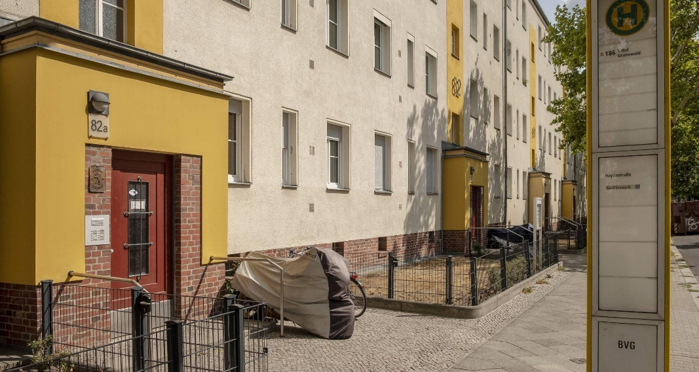
Рис. 6.3 Пример входной группы

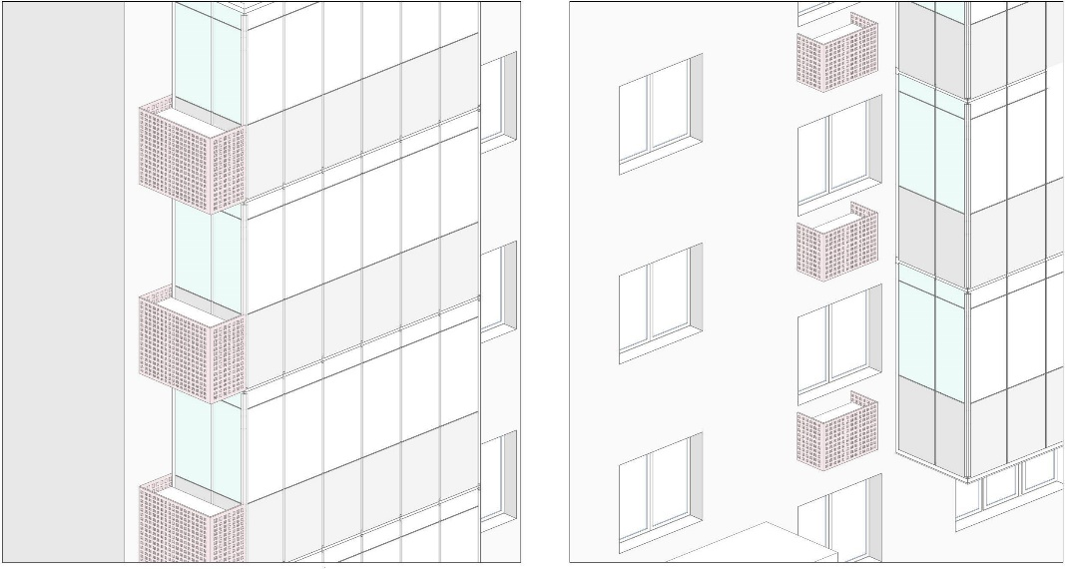
Рис. 6.4 Блоки кондиционеров с декоративной решёткой

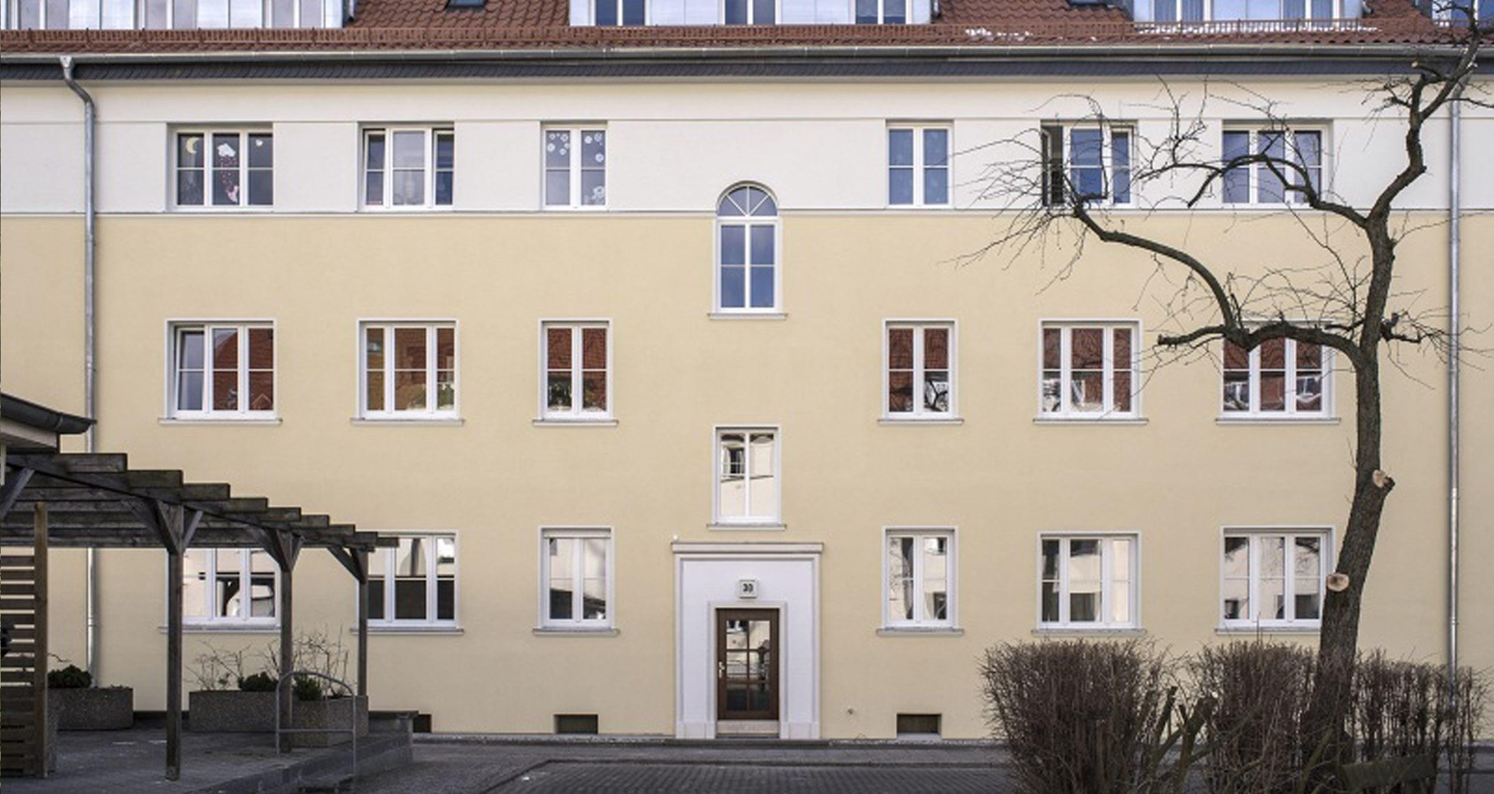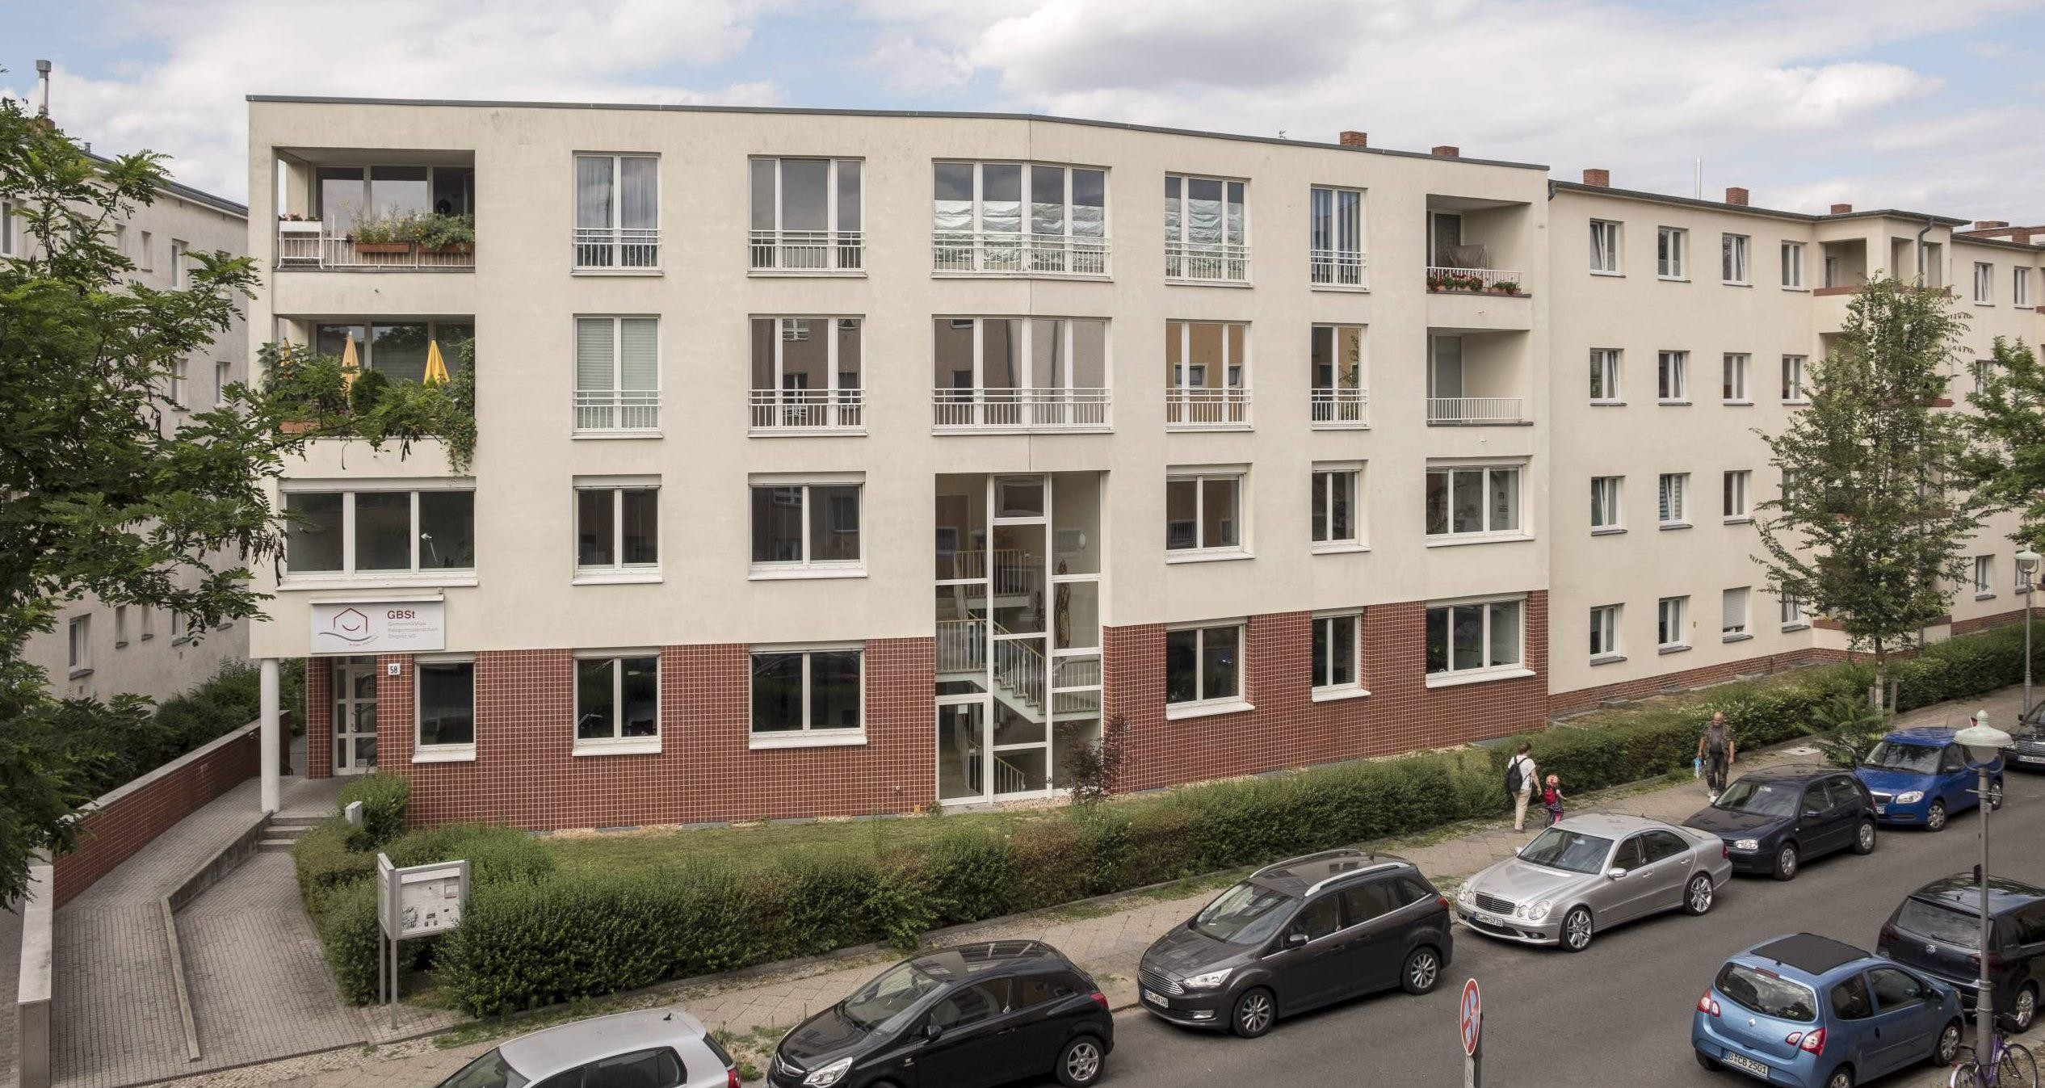

Рис. 6.5, 6.6 Примеры реставрации фасадов

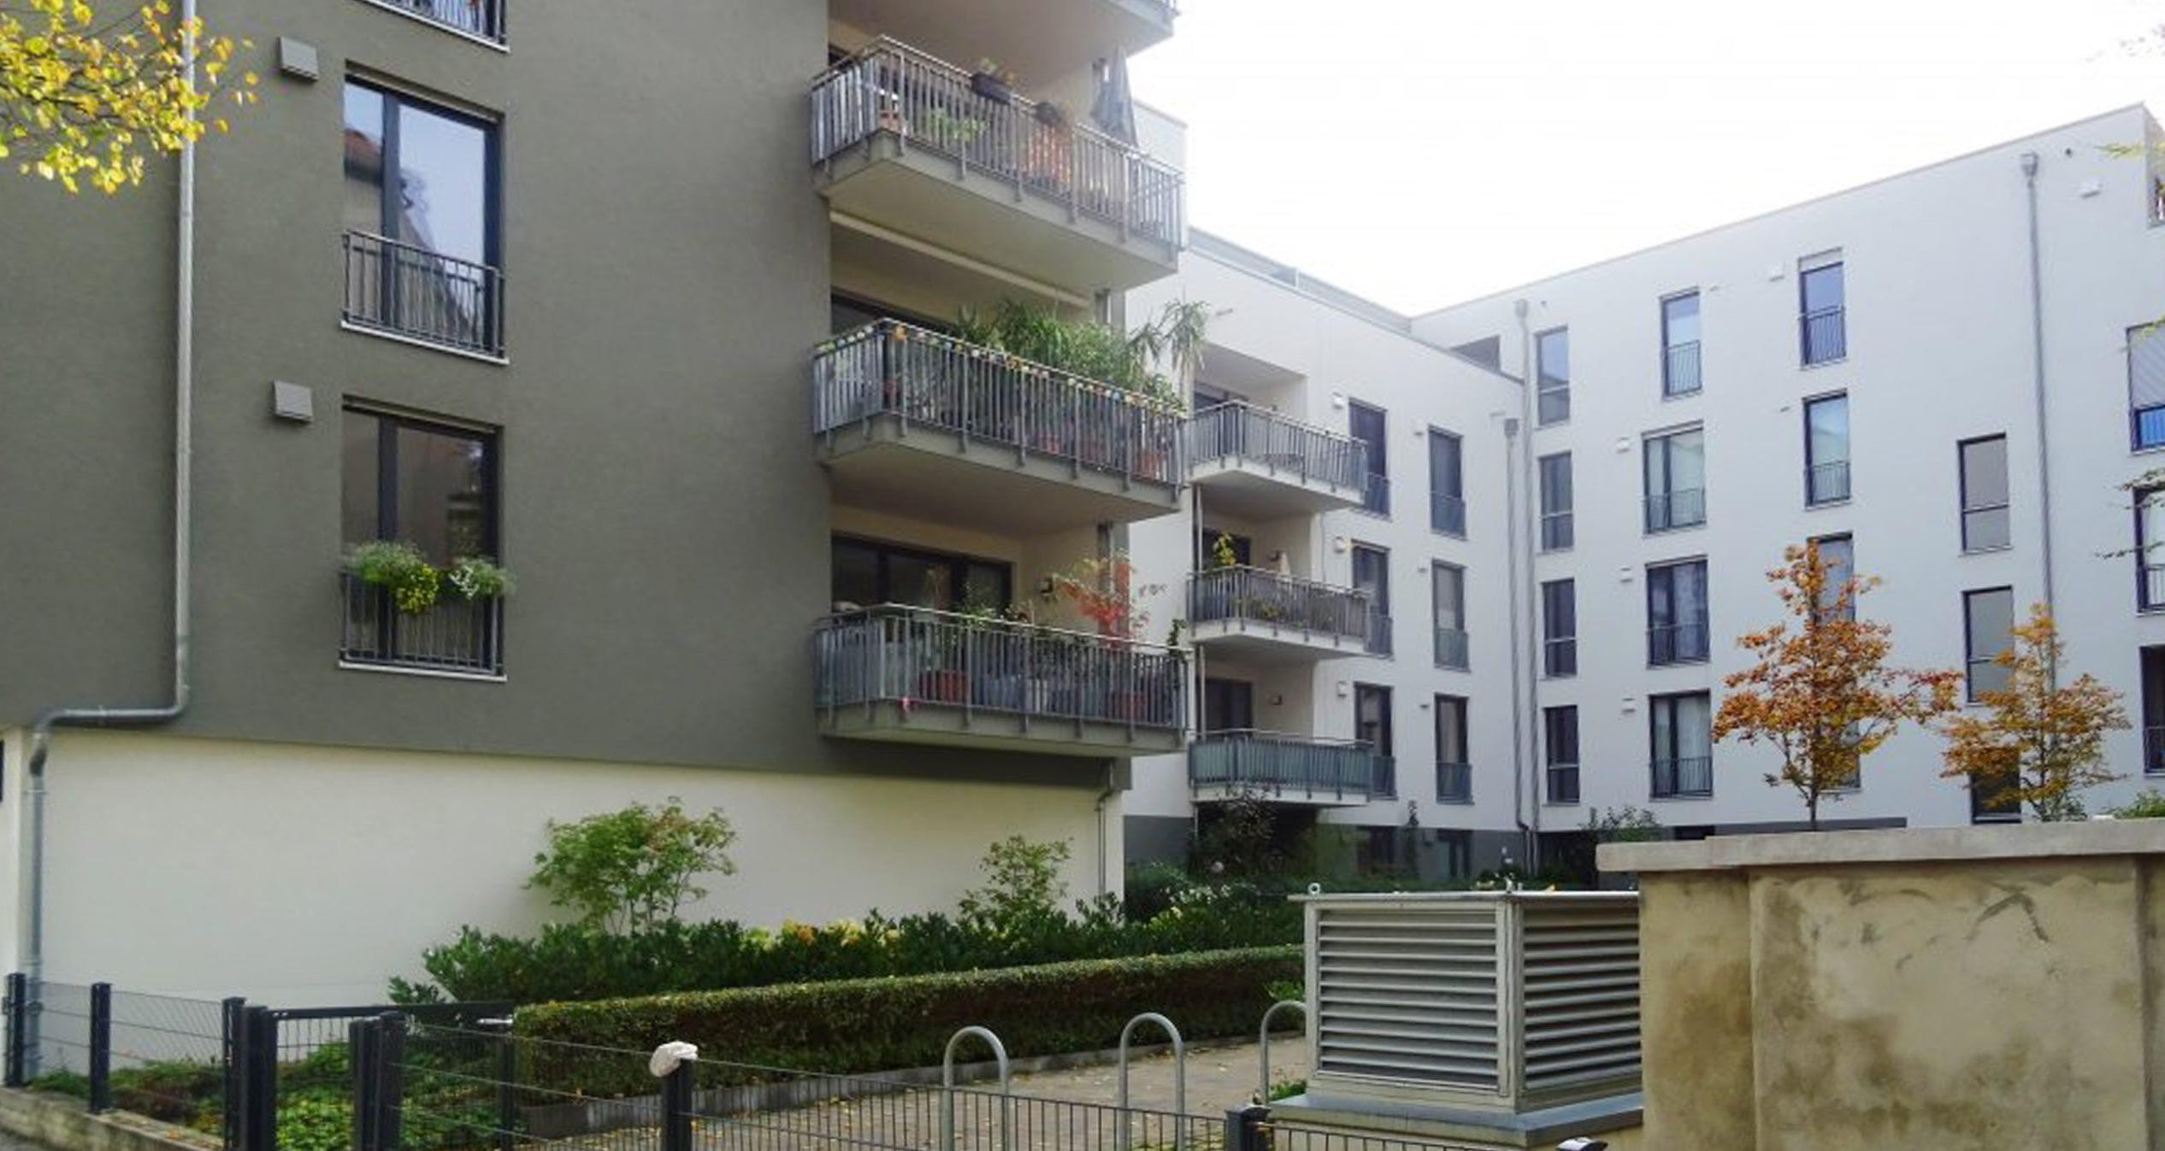
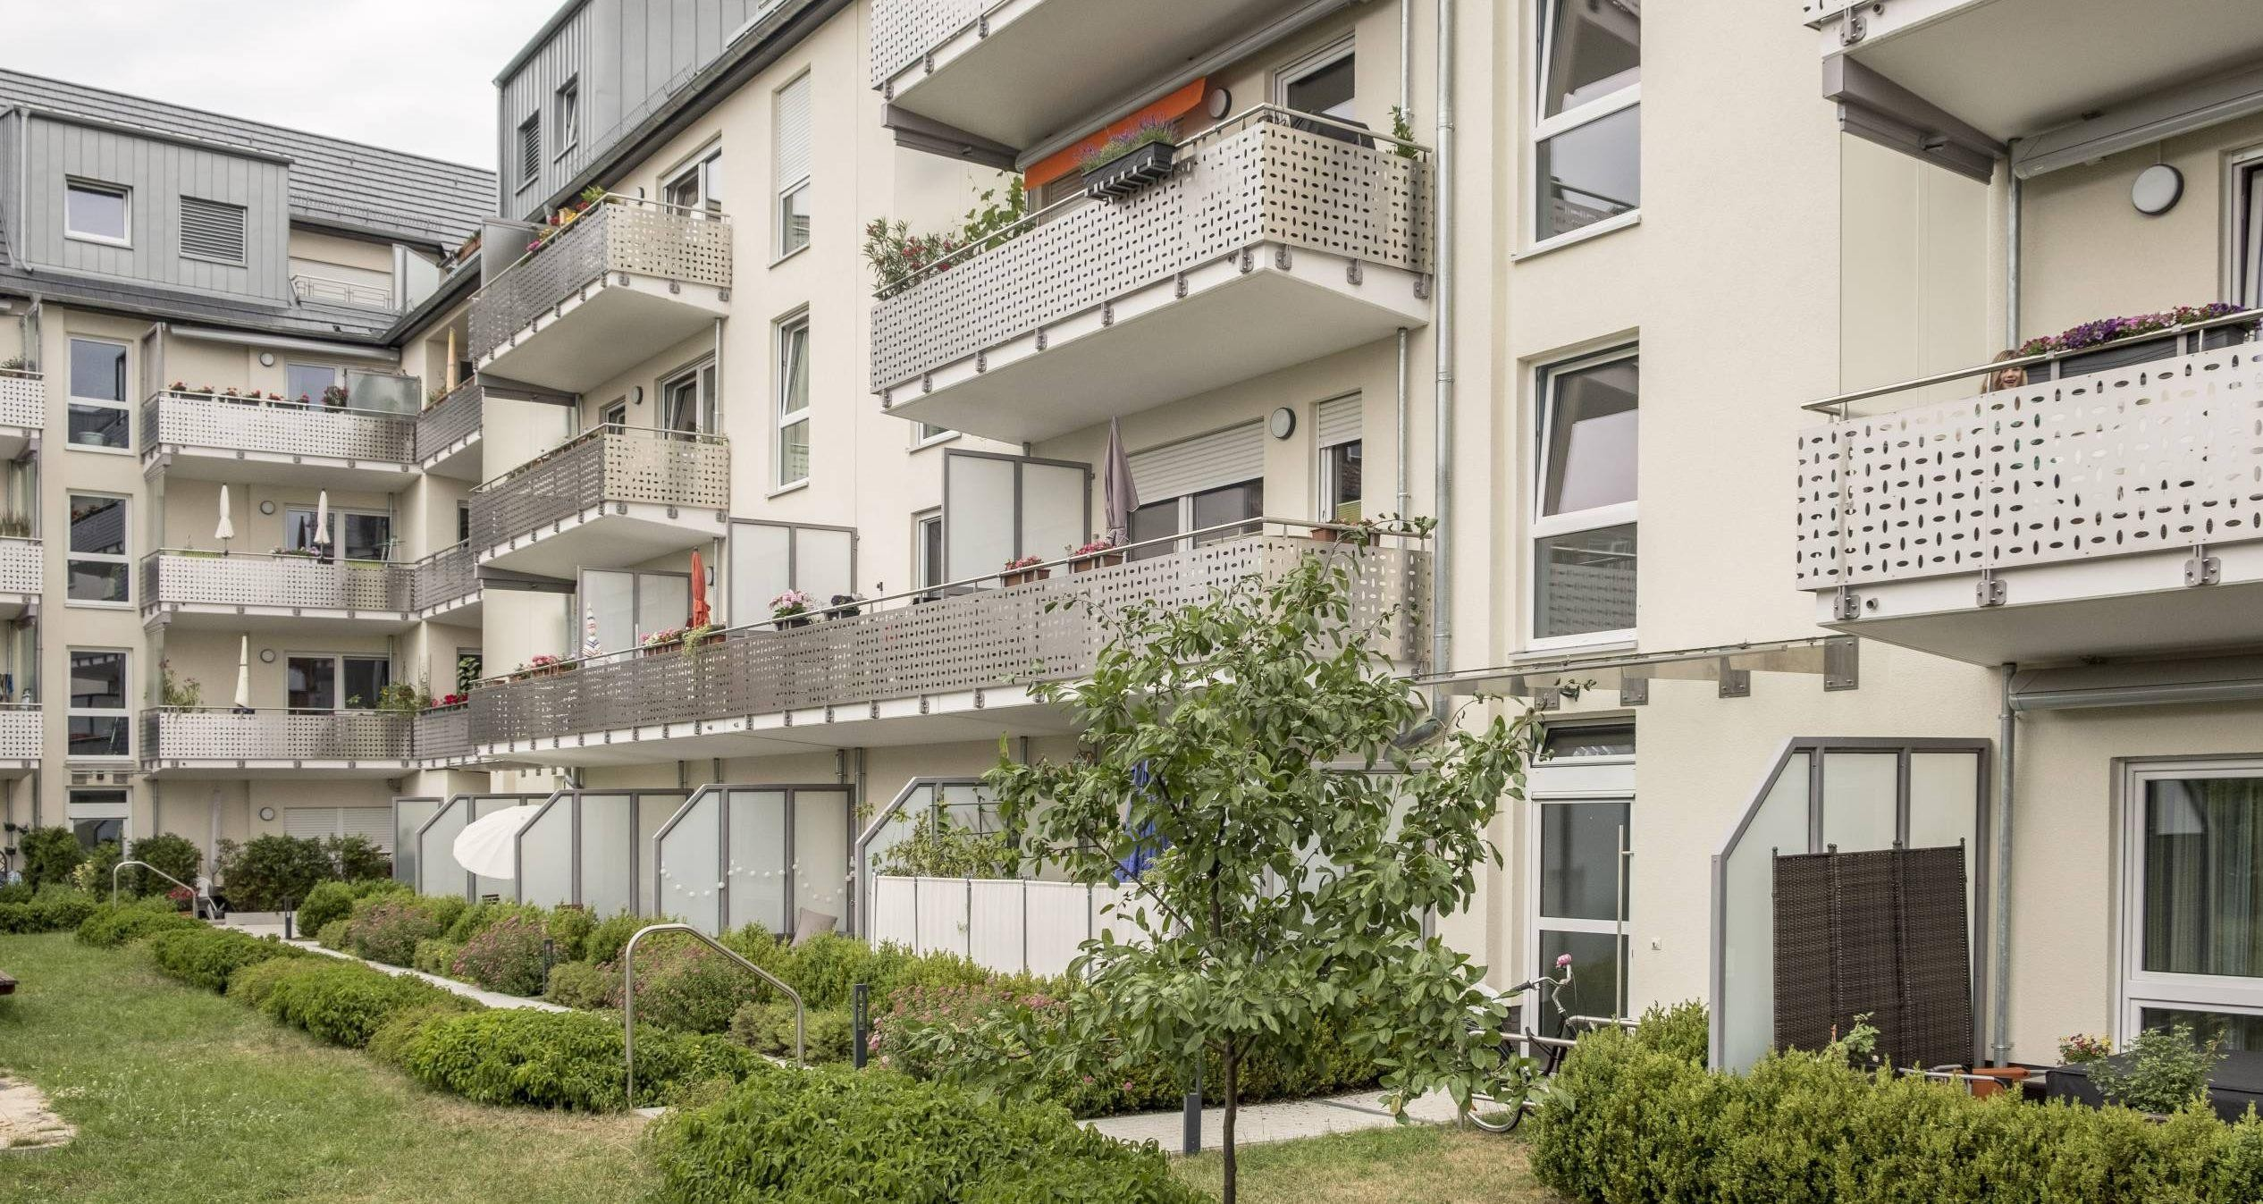

Рис. 6.7, 6.8 Примеры решения фасадов

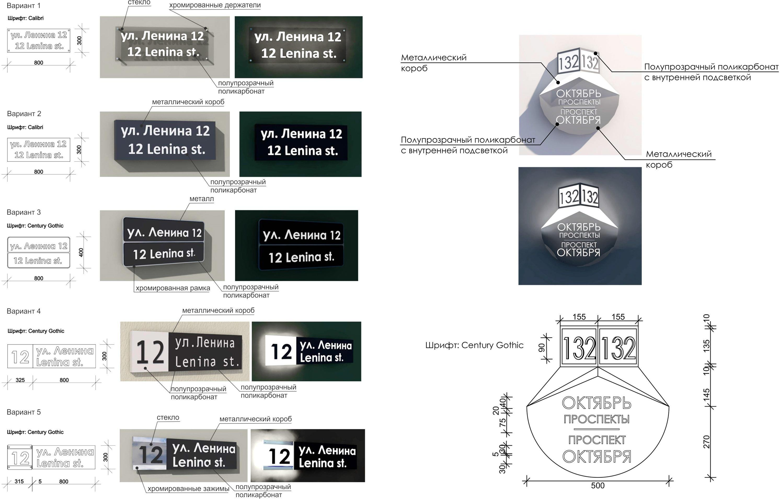

Рис. 6.9 Варианты эскизных предложений аншлагов

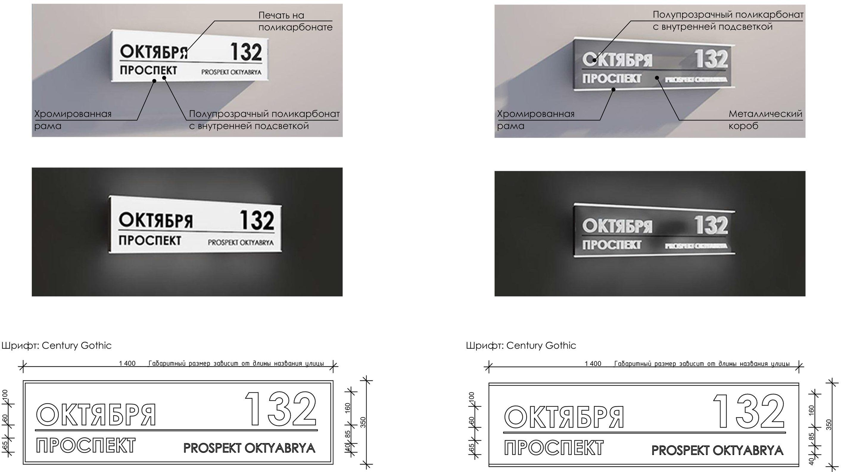

Рис. 6.10 Варианты эскизных предложений аншлагов

